**INTRODUCTION GENERALE**

Le développement de nos jours de la science informatique a permis aux êtres humains d’effectuer des tâches autre fois harassantes et difficiles, dans un laps de temps et d’une manière très efficace.

L’évolution de l’informatique n’a cessé d’intégrer tous les domaines de la vie, il est appelé à toute institution, organisation et entreprise d’insérer celle-ci dans leur mode de gestion pour leur permettre d’être compétitive, efficace et rapide, car l’évolution de toute institution ou entreprise dépend du bon fonctionnement de son système d’information.

De plus, l'informatique permet de faire circuler l'information dans toute l'entreprise, grâce aux boites mails, au site web de l'entreprise, les réseaux sociaux et elle rend l'entreprise visible grâce à l’Internet.

L’Internet de nos jours facilite la promotion des Institutions suite aux créations de site qui permettent l’obtention de toutes les informations sur une entreprise ou une institution que vous désirez :

Reconnaissant tous les bienfaits de l’informatique, nous avons voulu introduire celui-ci dans la gestion de nos entreprises privées, sociétés publiques et associations en mettant en place une application pour la **gestion des réservations des chambres dans un hôtel**.

1. **EXPOSE DU PROBLEME**

Le grand problème dans ce travail est de faire **l’implémentation d’un système d’information informatisé pour la gestion de réservation des chambres dans un hôtel**; cette politique vise à faciliter les clients de faire leurs réservation avec sécurité pour une bonne gestion responsable et satisfaisante aux clients et à la gestion de l’hôtel.

A l’égard de ce travail, nous aurons la facilité, la rapidité de manipuler les données qui sont stockés dans la base de données à travers des interfaces de langage de programmation. En plus nous aurons à produire ceux dont les utilisateurs on besoins et à temps utile.

1. **PROBLEMATIQUE**

Elle est définie comme étant l’ensemble des problèmes, qui peuvent être révélés dans un cadre de gestion précis et auxquels une ébauche des solutions véritables doit être proposée. [1]

Pendant la période de récolte de données à l’hôtel, nous nous sommes rendu compte que la réservation des chambres est jusqu’alors manuel avec comme conséquence la lourdeur dans le processus, l’insécurité et la perte des informations dues à la mauvaise conservation.

Eu égard à la faiblesse que présente cette gestion, nos préoccupations ont été les suivantes :

Comment procédé pour mettre en place une application informatique pouvant améliorer la réservation des chambres, la recherche fiable et une bonne conservation, enfin d’équipé les résultats tels que :

La fiabilité, la rapidité, la confidentialité, la sécurité, l’archivage, etc.

Pour cela les questions suivantes ont été posées

* Comment **l’hôtel**  parvient-il à maîtriser ce flux d’information manuelle ?
* L’outil informatique (ordinateur) peut-il résoudre ces problèmes ?
* Quel sera l’impact de l’informatisation pour ce service ?

Voilà quelques questions auxquelles nous essayerons de donner des réponses y relatives tout au long de notre travail.

1. **HYPOTHESE**

L’hypothèse s’est définie comme étant la proposition de réponses aux questions que l’on se pose à propos de l’objet de recherche formulée en des termes tels que l’observation et l’analyse puissent en fournir une réponse. « Une hypothèse de travail est une série de réponses qui permettent de prédire la vérité scientifique au regard des questions soulevées par la problématique[2]».

En considérant ce qui précède, nous pensons que la création d’une base de donnée du processus de réservation d’hôtel devrait être meilleur moyen pour améliorer ladite gestion par le gain de temps, la sécurité, l’archivage et une mise à jour pratique de données.

1. **CHOIX, INTERET ET DELIMITAION DU SUJET**
2. **CHOIX DU SUJET**

Après être motivé par les constats et les observations faites sur le volume des données traitées manuellement et au sujet des lacunes que rencontrent l’administrateur pour gérer la réservation des chambres, nous avons opté pour sujet intitulé : «**l’implémentation d’un système d’information informatisé pour la gestion de réservation des chambres dans un hôtel**».

1. **INTERET**

Le choix est fondé sur les intérêts suivants :

* **sur le plan personnel**, est de nous imprégner encore plus dans le domaine d’informatisation de système d’information d’une part et de concilier la théorie acquise au cours de notre formation à la pratique sur terrain d’autre part.
* **sur le plan de l’entreprise** ce travail permettra de doter d’un logiciel qui l’aidera à bien organiser les processus de la réservation des chambres.
* **Sur le plan scientifique** réalisation de cet ouvrage aidera à la disposition des lecteurs les connaissances nécessaires de leur recherche.

1. **DELIMITATION DU SUJET**

Il est affirmé qu’un travail scientifique pour être bien précis, doit être délimité. Raison pour laquelle, nous n’allons pas aborder toutes les questions liées à la gestion de l’hôtel.

* ***Dans le temps*** nous avons fait nos recherches en considérant les données de la période allant de 2019 à nos jours .
* ***Dans l’espace*** nous nous sommes basé sur l’hôtel apocalypse 22 comme notre centre de recherche et précisément dans le service de réservation de chambre.

1. **METHODE ET TECNHNIQUE DU TRAVAIL**
2. **Méthodes**

La méthode est une démarche organisée et rationnelle que le chercheur s’étaye pour arriver à des résultats scientifique palpables[3].

Au cours de l’élaboration de notre projet, nous avons recouru aux méthodes ci-après :

* **Merise** : Elle nous a permis d’analysé et de concevoir notre système d’information informatisé pour la réservation de chambre.
* **Méthode structuro-fonctionnelle** : elle nous a permis de comprendre la structure et le fonctionnement de chaque poste de l’hôtel.
* **Méthode analytique** : est une manière d’agir en vue d’obtenir un résultat reposant sur l’organisation et les contrôles de déduction d’un principe fondé sur l’expérience et l’observation. Celle-ci nous a aidés à apprécier la situation de l’existant et de connaitre la répartition des tâches ainsi que des fonctions.

1. **Techniques**

La technique est un ensemble des procédés et de différents moyens mis en œuvre pour aboutir à un résultat déterminé à priori dans un domaine de la vie déterminé.

Dans ce travail, nous avons recourus aux techniques suivantes :

1. **Technique**  **Interview** : Elle nous a permis de recueillir les avis de responsable de l’hôtel.
2. **Technique documentaire** : nous a permis de consulter les ouvrages, documents, supports de cours, sites internet afin de récolter les informations relatives à notre sujet.
3. **La technique d’observation** : elle permet de récolter les données au sein du système à partir d’une simple observation attentive.
4. **DIFFUCLTEES RENCONTREES**

Il est pratiquement impossible, d’arriver à la fin d’un travail scientifique sans se heurter à certaines difficultés. En ce qui nous concerne, quelques-unes ont été plus remarquables au niveau :

- Difficulté de récolté de données vu d’embouteillage dû à la construction de au saute-mouton

- Il n’a pas été facile pour nous d’avoir la documentation dont nous avions besoin ;

- Les difficultés matérielles et financières.

-l’apparition de la pandémie **COVID19** a été l’obstacle pour nous d’avancer

1. **CANEVAS**

Hormis l’introduction et la conclusion, notre travail est subdivisé en trois (3) grandes parties dont chacune contient des chapitres et des sections.

Première partie : **APPROCHE THEORIQUE**

* Chapitre I : Concepts Informatiques de Base;
* Chapitre II : Concepts Relatifs à la gestion réservation des chambres

Deuxième partie : **Etude Préalable**

* Chapitre I : Présentation de l’hôtel apocalypse 22
* Chapitre II : Analyse de l’existant
* Chapitre III : Critiques de l’existant
* Chapitre IV : Proposition des solutions

Troisième partie : **Conception et Réalisation du nouveau système d’information**

* Chapitre I. : Etape Conceptuel
* Chapitre II: Etape organisationnel
* Chapitre III. Etape Logique
* Chapitre IV : Etape Physique
* Chapitre V : Réalisation du système d’information

**1èrePARTIE : APPROCHE THEORIQUE**

**CHAPITRE I : CONCEPTIONS INFORMATIQUES DE BASE**

**SECTION 1 : NOTION DU SYSTEME INFORMATIQUE**

Un système est un ensemble d’objets, en interaction et poursuivant un même but[4].

Il est aussi défini comme étant un ensemble des moyens matériels, financiers, humains en interaction, structuré, organisé, dynamique poursuivant un but en fonction des objectifs prédéfinis[5].

Un système est déterminé par :

* La nature de ses éléments constitutifs ;
* Les interactions entre ces derniers ;
* Sa frontière, c'est-à-dire le critère d'appartenance au système (déterminant si une entité appartient au système ou fait au contraire partie de son environnement).
* Ses interactions avec son environnement

Et peut être [ouvert](http://fr.wikipedia.org/wiki/Syst%C3%A8me_ouvert), [fermé](http://fr.wikipedia.org/wiki/Syst%C3%A8me_ferm%C3%A9), ou [isolé](http://fr.wikipedia.org/wiki/Syst%C3%A8me_isol%C3%A9) selon son degré d’interaction avec son environnement.

* 1. **Classification des systèmes d’une entreprise**

Nous distinguons les classes de système suivantes :

1. **Le système ouvert**

Un système ouvert est un système qui interagit en permanence avec son environnement. La notion de système ouvert s’oppose à celle de système isolé qui n’échange ni énergie, ni matière, ni information avec son environnement.

1. **Le système fermé**

Un système fermé est un système isolé de son environnement. Le terme renvoie souvent à un système idéalisé où la clôture est parfaite. En réalité, aucun système ne peut être complètement fermé, il Ya seulement divers degrés de fermeture.

1. **Le système isolé**

Un système isolé, par opposition à un système ouvert, est un système physique qui n’interagit pas avec son environnement. On dit qu’un système isolé est un système qui n’échange ni matière, ni travail avec l’extérieur. Un système fermé peut échanger de la chaleur ou du travail avec l’extérieur, mais pas de la matière.

1. **Système naturel**

Un système naturel est une entité complexe dans le temps et dans l’espace, dont les unités constitutives interagissent entre elles pour préserver l’intégrité, la structure et le comportement du Système plus vaste auxquelles elles appartient, système qu’elles tendent à restaurer après une perturbation non destructrice, assurant par la même leur propre préservation.

1. **Système artificiel**

Un système artificiel est un système inspiré des systèmes vivants soit sous la forme des programmes informatiques, soit sous la forme de robots.

* 1. **Fonctionnement des systèmes d’une entreprise**

L’entreprise est considérée comme système par ce qu’elle est composée des moyens humains, matériels et financiers nécessaires pour produire des biens ou des services en vue de réaliser le bénéfice. Etant un système, l’entreprise étant considéré comme grand système, elle est composée de trois petits systèmes appelés sous-système comme nous démontre le schéma ci-après :

**S/SYSTEME DE PILOTAGE**

Les membres de direction

**S/SYSTEME D’INFORMATION**

* Collecte les données
* Mémorisé les données manipulées
* Traité les données stockées
* Transmet les données vers l’extérieur et l’intérieur du système

**S/ SYSTEME OPERANT**

L’ensemble du personnel exécutant

Information :

Décision à mémoriser

Information :

Mémoriser

Environnement

Extérieur

Il permet d’organiser des objectifs à l’entreprise en transmettent des ordres au SI.

Il alimente le système en informations d’origines interne ou externe, les mémorise, les traite puis les communique aux autre sous système.

Il assure la production des biens et services internes et externes au système.

Fig 1 : représentation graphique du système d’une entreprise

1. **Système de pilotage** : il est constitué des responsables, c'est-à-dire des dirigeants de l’entreprise, le but de ce système est de coordonner toute les activités au sein de l’entreprise. Il est chargé de piloter l’ensemble de l’entreprise, de définir les objectifs à atteindre et de prendre les décisions pour sa bonne marche.
2. **Système d’information** : appelé aussi système d’ingénieur, c’est une interface entre le système de pilotage et le système opérant. Son rôle est d’assurer le traitement des informations dans une entreprise. Il est constitué des informations et des spécialistes dans le traitement de l’information.
3. **Système opérant** : est le siège de l’activité productrice de l’entreprise. Cette activité consiste en une transformation des ressources ou flux primaire qui peuvent être des flux de matière, des flux de personnel, des flux d’actifs ou enfin des flux d’information.

**SECTION 2 : NOTION DE LA BASE DE DEONNES**

**2.1. Définition de la base de données**

Une base de données (en [anglais](http://fr.wikipedia.org/wiki/Anglais) : data base) est un outil permettant de stocker et de retrouver l'intégralité de données brutes ou d'[informations](http://fr.wikipedia.org/wiki/Information) en rapport avec un thème ou une activité ; celles-ci peuvent être de natures différentes et plus ou moins reliées entre elles[[1]](http://fr.wikipedia.org/wiki/Base_de_donn%C3%A9es#cite_note-ritchie-1),[[2]](http://fr.wikipedia.org/wiki/Base_de_donn%C3%A9es#cite_note-coronel-2). Dans la très grande majorité des cas, ces informations sont très structurées, et la base est localisée dans un même lieu et sur un même support. Ce dernier est généralement [informatisé](http://fr.wikipedia.org/wiki/Informatique).

La base de données est au centre des dispositifs informatiques de collecte, mise en forme, stockage, et utilisation d'informations. Le dispositif comporte un [système de gestion de base de données](http://fr.wikipedia.org/wiki/Syst%C3%A8me_de_gestion_de_base_de_donn%C3%A9es) (abr. SGBD) : un logiciel moteur qui manipule la base de données et dirige l'accès à son contenu. De tels dispositifs — souvent appelés base de données — comportent également des logiciels applicatifs, et un ensemble de règles relatives à l'accès et l'utilisation des informations[].

La manipulation de données est une des utilisations les plus courantes des ordinateurs. Les bases de données sont par exemple utilisées dans les secteurs de la finance, des assurances, des écoles, de l'épidémiologie, de l'administration publique (statistiques notamment) et des médias.

**2.2. Différence entre une base de données et un fichier de données**

Une Base de données c’est l’ensemble de données qui sont structuré, non redondante et exhaustive. Tandis que un fichier de données c’est l’ensemble de données enregistrée sous un répertoire.

**2.3. Avantages d’une base de données**

L’avantage majeure d’une base de données est d’assurer l’indépendance des programmes aux données c’est-à dire la possibilité de modifier les schémas conceptuel et interne des données sans modifier les programmes d’application. Du fait que la base de données est venue corriger certaines insuffisances de données constatées pour l’utilisateur de fichiers classiques, elle présente plusieurs avantages :

* L’exhaustivité de données permettant de répondre à toute l’interrogation ;
* La confidentialité des données ;
* L’accès facile et rapide à l’information voulu ;
* La souplesse d’exploitation par différents traitement ;
* La facilité de la mise à jour de données.

**2.4. Caractéristique des bases des données**

Une base de données doit répondre aux trois critères suivants :

* **La structuration** : ce terme fait allusion aux conditions de stockage des informations à la manière dont les informations seront utilisées.
* **La non redondance** : implique la présence d’un enregistrement une et une seule fois. Nous avons deux formes de redondance à savoir :
* La synonymie : c’est lorsque deux objets ont la même signification.
* La polysémie : lorsqu’un objet renvoie à plusieurs significations.
* **L’exhaustivité**: Ici la base de données doit contenir toute les informations nécessaires afin de répondre aux besoins des utilisateurs et ce, à tous les niveaux de la hiérarchie.

**2.5. Système de Gestion de Base de Données (SGBD)**

**2.5.1. Définition**

En [informatique](http://fr.wikipedia.org/wiki/Informatique) un système de gestion de [base de données](http://fr.wikipedia.org/wiki/Base_de_donn%C3%A9es) (abr. *SGBD*) est un logiciel système destiné à stocker et à partager des informations dans une [base de données](http://fr.wikipedia.org/wiki/Base_de_donn%C3%A9es), en garantissant la qualité, la pérennité et la confidentialité des informations, tout en cachant la complexité des opérations.

Les systèmes de gestion de base de données sont des logiciels universels, indépendants de l'usage qui est fait des bases de données. Ils sont utilisés pour de nombreuses applications informatiques, notamment les [guichets automatiques bancaires](http://fr.wikipedia.org/wiki/Guichet_automatique_bancaire), les logiciels de [réservation](http://fr.wikipedia.org/wiki/Syst%C3%A8me_de_r%C3%A9servation_informatique), les [bibliothèques numériques](http://fr.wikipedia.org/wiki/Biblioth%C3%A8que_num%C3%A9rique), les logiciels d'[inventaire](http://fr.wikipedia.org/wiki/Inventaire), les [progiciels de gestion intégrés](http://fr.wikipedia.org/wiki/Progiciel_de_gestion_int%C3%A9gr%C3%A9) ou la plupart des blogs et sites web. Il existe de [nombreux systèmes de gestion de base de données](http://fr.wikipedia.org/wiki/Syst%C3%A8me_de_gestion_de_base_de_donn%C3%A9es#Quelques_SGBD). En 2008, Oracle détenait près de la moitié du marché des SGBD avec [MySQL](http://fr.wikipedia.org/wiki/MySQL) et [Oracle Database](http://fr.wikipedia.org/wiki/Oracle_Database). Vient ensuite IBM avec près de 20 %, laissant peu de place pour les autres acteurs.[6].

**2.5.2. Fonctionnement d’un SGBD**

Les fonctions principales d’un SGBD sont :

La création et la manipulation des données. Pour exécuter, le SGBD offre deux outils spécialisés permettant une déconnexion complète de la programmation :

1. Le langage de description des données (LDD) : il permet de fournir au SGBD la structure logique de la base ainsi que les modes des stockages physique et l’accès aux données.
2. Le langage de manipulation des données (LMD) : le langage de manipulation des données dans la base afin de retrouver, modifier, créer, supprimer ou extraire des données. A côté des fonctions principales d’un SGBD, existe des fonctions secondaires telles que les utilitaires qui sont des programmes prenant en charge le problème de sécurité et de confidentialité d’une base de données.

**2.5.3. Typologie de SGBD**

Il existe plusieurs modèles de système de gestion des bases de données notamment :

* le SGBD modèle hiérarchique : les données sont classées hiérarchiquement, selon une arborescence descendante. Ce modèle utilise des pointeurs entre les différents enregistrements. Il s'agit du premier modèle de SGBD ;
* le SGBD modèle réseau : comme le modèle hiérarchique ce modèle utilise des pointeurs vers des enregistrements. Toutefois la structure n'est plus forcément arborescente dans le sens descendant
* le SGBD modèle relationnel (SGBDR, *Système de gestion de bases de données relationnelles*) : les données sont enregistrées dans des tableaux à deux dimensions (lignes et colonnes). La manipulation de ces données se fait selon la théorie mathématique des relations
* le SGBD modèle déductif : les données sont représentées sous forme de table, mais leur manipulation se fait par calcul de prédicats
* le SGBD modèle objet (SGBDO, *Système de gestion de bases de données objet*) : les données sont stockées sous forme d'objets, c'est-à-dire de structures appelées *classes* présentant des données membres. Les champs sont des instances de ces classes

Tout au long de notre étude, nous allons nous atteler au SGBDR c’est-à dire au système de gestion des bases de données relationnel.

Le modèle relationnel se présente d’un tableau constitué des lignes et des colonnes. Les colonnes sont les champs de la table tandis que les lignes en sont les enregistrements.

Parmi les systèmes de gestion des bases de données relationnels, nous pouvons citer quelques-uns notamment : Access, SQL, Interbase, Oracle, MySQL, Paradox,………...

**CHAP II : CONCEPTS RELATIFS AU SUJET**

* **Gestion** : D’une façon simple, la gestion est l’action de gérer, d’administrer. La gestion  est une administration ou une opération intellectuelle qui consiste à planifier, organiser, coordonner, évaluer et contrôler.
* **Réservation :** C’est le fait de réserver ou de garder une place dans un hôtel enfin de venir l’occuper**.**
* **Chambre :** c’est un endroit réservé a toutes personnes de passer son séjour à l’hôtel.
* **Hôtel :** c’est maison publique ou chaque personne qui a besoin faire une réservation.
* **Client :** c’est la personne qui vient faire ça réservation à l’hôtel
* **Agent :** c’est toutes personnes qui exercent une fonction ou une tache à l’hôtel

**2èmePARTIE : ETUDE PREALABLE**

**CHAPITRE I : PRESENTATION DE L’HOTEL**

**I.1. SITUATION GEOGRAPHIQUE**

Du point de vue géographique, l’emplacement de cette entreprise hôtelière est facile à reconnaitre, l’hôtel Apocalypse 22 22 est Bâtis sur Boulevard Lumumba, Commune de Masina, Quartier sans-fil, placé entre Avenue Kingabua et Boulevard Lumumba N° 23 à gauche en allant vers aéroport international de Ndjili en face du terrain des eucalyptus au quartier 1 de la commune de Ndjili.

**I.2. HISTORIQUE**

Les sociétés apocalypse 22 et KAMBA business compagnie sont créées le 3 novembre 2003, avec comme numéro de registre commercial 55782, identification nationale N39112G et le numéro impôt A0701464A.

Les sociétés apocalypse 22 et KAMBA business compagnie sont des sociétés constituées sous forme d’une SPRL dont le capital a été entièrement libéré et souscrit par les associés.

Les sociétés apocalypse 22 et KAMBA business ont pour activités principales ci-après : hébergement, restaurant, salle de fête, piscine, location des véhicules et frets par les associés.

**I.3. OBJECTIFS**

Comme toute entreprise évoluant dans le secteur de l’hôtellerie, l’hôtel Apocalypse 22 22 poursuit comme Objectif social, la fourniture d’un service de qualité à la clientèle les domaines de restauration d’hébergement et loisir.

En construisant un immeuble à six niveau pour abriter les services de l’hôtel Apocalypse 22 22, l’investisseur poursuit en plus l’objectif ci-haut cité, la réduction de taux de chômage par la création d’emplois multiple de la République Démocratique du Congo en général et de la ville Province de Kinshasa en Particulier.

**I.4. STATUT**

Inscrites au registre de commerce sous le NRC55782 et 60040/KIN et sous l’identification nationale n° 39112G et n° 01-610-N44716Y.

Les sociétés apocalypse 22 22 et KAMBA business compagnie sont des sociétés constituées sous forme d’une SPRL dont le capital a été entièrement libéré et souscrit.

**I.5. ORGANIGRAMME GENERALE**

Administrateur Gérant

Administrateur Délégué

Administrateur Général

Service d’exploitation

Service Administrateur

Service de mise en place entretient

Service Financier

Comptabilité

Caisse Secondaire

Caisse Primaire

Affaire sociale

Relation Publique

Personnel

Secrétaire général

Hébergement

Restauration

Local de transport

Dépôt Boisson

**Source : Secrétariat**

**CHAPITRE II : ANALYSE DE L’EXISTANT**

**II.1. Définition et but**

**a. Définition**

Dans cette étude, nous baserons sur l’étude approfondie de la gestion existante dans cet établissement scolaire, il est impossible d’informatiser le système existant sans passer par son diagnostic au son analyse c’est la raison pour laquelle nous devons chercher à connaître les écueils que rencontrent les agents dans leur services afin de le surmonter, en apportant une solution nouvelle.

**b. but**

Cette analyse a pour but de recenser les points forts et les points faibles au système existant en vue de répondre à la question de savoir si oui ou non, il faut informatiser.

**II.2. Description des activités du service concerné**

**II.2.1. Définition et but**

On appelle poste de travail tout domaine exerçant une activité au sein de l’organisation (entreprise).

Il a pour but de :

* Connaitre les différents postes concernés par le traitement des informations ;
* Connaitre les appellations mnémoniques de chaque poste ;
* Recenser les tâches effectuées au sein de postes, les moyens matériels utilisés pour le traitement des informations ainsi que les ressources humaines ;
* Connaitre le responsable du poste et le nombre de documents traités.

Les informations recueillies au cours de l’analyse de postes de travail vont permettre le diagnostic et la recherche de solutions.

**II.2.2. organigramme du service concerné**

GERANT

SUPERVISEUR

COMPTABLE

Bagagiste

CAISSIER

GARÇON DE CHAMBRE

CHEF D’HERBEGEMENT

RECEPTION

**Source : Secrétariat**

**II.3. Description de l’application**

Le client se présente auprès du réceptionniste mini de sa pièce d’identité et les réceptionnistes reçoit la pièce d’identité pour faire la vérification et l’envoi chez le gérant et le gérant reçoit la pièce d’identité pour enregistrer et établir le bulletin d’inscription pour le donner au caissier ce dernier reçoit le bulletin d’inscription et élabore la facture en deux exemplaire l’une pour classer et l’autres pour donner au client pour que le client.

**II.4. Etudes des postes de travail**

**II.4.1. Recensement des postes**

Pour notre étude, voici les postes que nous avons recensés :

* Le Gérant;
* Client
* Caissier;
* Réception ;

**II.4.2. Fiches descriptives des postes de travail**

**a) Le Gérant**

|  |  |
| --- | --- |
| **FICHE DE DESCRIPTION DE POSTE** | |
| Domaine de l’application :  Nom de l’application :  Nom du développeur :  Poste de travail : | Gestion commerciale  Gestion des réservations  MAMBO jean  Gérant |
| **Profil du Gérant :**   * Etre gradué ou licencier en Gestion hôtelièr ; * Avoir une expérience d’au moins 5 ans en gestion d’une entreprise ; * Etre âgé de 30 ans au moins ; * Etre marié.   **Tâche description du Gérant :** s’occupe de la gestion de l’hôtel   1. Gère le personnel ; 2. Relations avec l’état :   3. Gestion des finances de l’entreprise ;  4. Gestion des Achats :  5. Gestion des Clients :  6. Gestion du Patrimoine :  7. Gestion des rapports : | |

**b) Le Caissier**

|  |  |
| --- | --- |
| **FICHE DE DESCRIPTION DE POSTE** | |
| Domaine de l’application :  Nom de l’application :  Nom du développeur :  Poste de travail : | Gestion commerciale  Gestion des réservations  MAMBO jean  Caissier |
| **Profil :**   * Etre D6 ou gradué; * Avoir une expérience d’au moins 1 an; * Etre âgé de 18 ans au moins ; * Etre Congolais.   **Tâche :**   * Percevoir les paiements ; * Exécuter toute autre tâche qui lui sera confiée.   NB : Il est secondé par le Réceptionniste au cas où il ne pas là | |

**c) Le Comptable**

|  |  |
| --- | --- |
| **FICHE DE DESCRIPTION DE POSTE** | |
| Domaine de l’application :  Nom de l’application :  Nom du développeur :  Poste de travail : | Gestion commerciale  Gestion des réservations  MAMBO jean  Comptable |
| **Profil du Comptable :**   * Etre gradué en Comptabilité ; * Avoir une expérience d’au moins 3 ans; * Etre âgé de 30 ans au moins ; * Etre Congolais.   **Job description du Comptable :**   * Enregistrement de toutes les opérations journalières appuyées par des pièces justificatives qui sont archivées dans l’ordre chronologique ; * Il effectue les dépôts en banque, et expédie une copie scannée du bordereau de dépôt à la Direction Générale ; * Clôture des périodes fiscales ; * Elaboration et présentation des tableaux de synthèse au Gérant qui les valide ; * Gestion des factures ; * Assurer le bon classement des documents comptables ; * Assurer la gestion des stocks ; * Assurer l’audit interne ; * Assurer la Bureautique ; * Veiller au respect des procédures comptables et financières ; | |

**d) Le Réceptionniste**

|  |  |
| --- | --- |
| **FICHE DE DESCRIPTION DE POSTE** | |
| Domaine de l’application :  Nom de l’application :  Nom du développeur :  Poste de travail : | Gestion commerciale  Gestion des réservations  MAMBO jean  Réceptionniste |
| **Profil :**   * Etre gradué ; * Avoir une expérience d’au moins 2 ans; * Etre âgé de 25 ans au moins ; * Savoir bien parler le français et si possible, l’Anglais;   **Tâche (Job):**   * Recevoir les clients et résoudre leurs problèmes préliminaires ; * Enregistre le client à l’hôtel et la réservation de chambre ; * Recevoir et présenter les doléances des clients à la Direction ; * Encaisser les paiements des factures d’hébergement ainsi que du restaurant et faire rapport au comptable de l’Hôtel ; * Gérer la fiche de pointage et faire rapport à l’Administration ; | |

**e) Le Garçon de chambre**

|  |  |
| --- | --- |
| **FICHE DE DESCRIPTION DE POSTE** | |
| Domaine de l’application :  Nom de l’application :  Nom du développeur :  Poste de travail : | Gestion commerciale  Gestion des réservations  MAMBO jean  Garçon de chambre |
| **Profil :**   * Etre D6 ; * Avoir une expérience d’au moins 1 an; * Etre âgé de 22 ans au moins.   **Tâche (Job) :**   * Nettoyer les chambres ; * Fond le lit de chambre ; * Exécuter toute autre tâche qui lui sera confiée. | |

**f) Superviseur**

|  |  |
| --- | --- |
| **FICHE DE DESCRIPTION DE POSTE** | |
| Domaine de l’application :  Nom de l’application :  Nom du développeur :  Poste de travail : | Gestion commerciale  Gestion des réservations  MAMBO jean  Superviseur; |
| **Profil :**   * Etre gradué ou Licence ; * Avoir une expérience d’au moins 2 ans; * Etre âgé de 30 ans au moins ;   **Tâche(Job) :**   * S’occupe du rapport technique de l’hôtel * Enregistre le nombre de chambres (libre et occupé) | |

**g) Le Chef d’Hébergement**

|  |  |
| --- | --- |
| **FICHE DE DESCRIPTION DE POSTE** | |
| Domaine de l’application :  Nom de l’application :  Nom du développeur :  Poste de travail : | Gestion commerciale  Gestion des réservations  MAMBO jean  Chef d’Hébergement |
| **Profil :**   * Etre gradué ; * Avoir une expérience d’au moins 3 ans;   **Tâche (Job) :**   * Veiller et assurer la propreté de l’Hôtel ainsi que de son environnement * Faire rapport au Gérant sur les occupations et l’état des chambres ; * Veiller à la sécurité des biens des clients ; * Faire rapport au Comptable, chaque jour, de l’état du stock des produits d’entretien, tout en signalant le réapprovisionnement 2 jours avant d’atteindre le niveau minimum du stock (qui correspond à 1 jour de nettoyage) ; | |

**h) Bagagiste**

|  |  |
| --- | --- |
| **FICHE DE DESCRIPTION DE POSTE** | |
| Domaine de l’application :  Nom de l’application :  Nom du développeur :  Poste de travail : | Gestion commerciale  Gestion des réservations  MAMBO jean  Chef d’Hébergement |
| **Profil :**   * Avoir une expérience d’au moins 3 ans;   **Tâche ou job:**   * Veiller à la sécurité des biens des clients ; * S’occupe du transport de bagage de client. | |

**II.5. Etude des documents**

Cette étude nous permet de recenser les différents documents utilisés au sein du bureau concerné.

Lorsqu’on cherche à définir un document, on est toujours tenté de dire qu’il s’agit d’un papier sur lequel sont consignées des informations. Cette approche nous donne deux pistes, le rapport entre un document et une information et aussi, le fait qu’un document soit un support d’information.

Le document est donc, avant tout, un support d’information. Il peut être défini comme un objet porteur d’information. L’administration de l’hôtel Apocalypse 22 22 utilise un certain nombre de document dans ces différences services pour assurer mieux sa gestion. Ils ont donc des supports physiques constituent part des papiers formatés appartenant à chacune de service respectifs

Dans les lignes qui suivent, nous présenterons brièvement un répertoire ainsi qu’une brève description des documents utilisés à l’Hôtel Apocalypse 22 22.

## a) Recensement des documents utilisés

|  |  |  |  |  |
| --- | --- | --- | --- | --- |
| **Fiche de recensement de document**  Domaine de l’application : ***gestion commerciale***  Nom de l’application : ***gestion de réservation***  Nom du développeur : MAMBO jean | | | | |
| **N°** | **Désignation** | **Rôle** | **Emetteur** | **Destination** |
| 01 | Reçu | Permet d’assurer qu’un paiement a été effectué à la caisse | Caissier | Client |
| 02 | Bon de sortie | Permet d’enregistrer les dépenses effectuées | Comptable | Autres agents |
| 03 | Bon d’entrée | Permet d’enregistrer les versements auprès du Comptable | Comptable | Caissier |
| 04 | Fiche de stock cuisine | Permet d’enregistrer les stocks de la cuisine | Chef cuisinier | Gérant |
| 05 | Fiche d’identification de l’occupant | Son rôle principal client est d’informer le réceptionniste de l’état de chaque chambre occupe par le client | Client | Réceptionniste |
| 06 | Rapport de vente | Permet de transmettre un rapport journalier des ventes restaurant et bar | Chef cuisinier | Gérant |
| 07 | Facture consommation | Permet d’enregistrer les paiements des consommations | Caissier | Client |
| 08 | La grille de réservation | connaitre l’état de la réservation de chaque | réceptionniste | agent |
| 09 | Liste de client | C’est un document qui trace toute les identités relative d’un client ayant passé par l’hôtel | Réceptionniste | Réceptionniste |

# b) Présentation des documents utilisés

**1. Reçu**

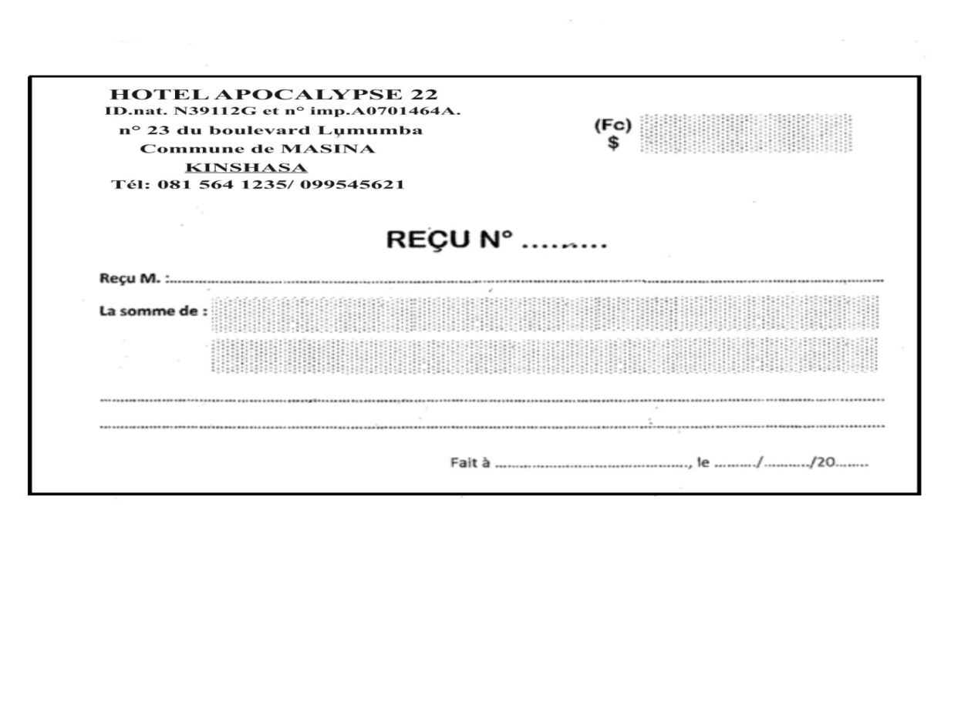

**2. Bon de sortie**

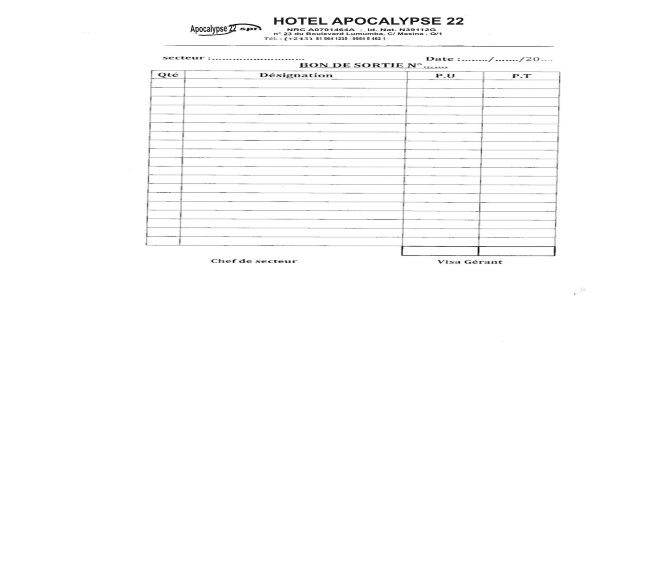

**3. Bon d’Entrée**

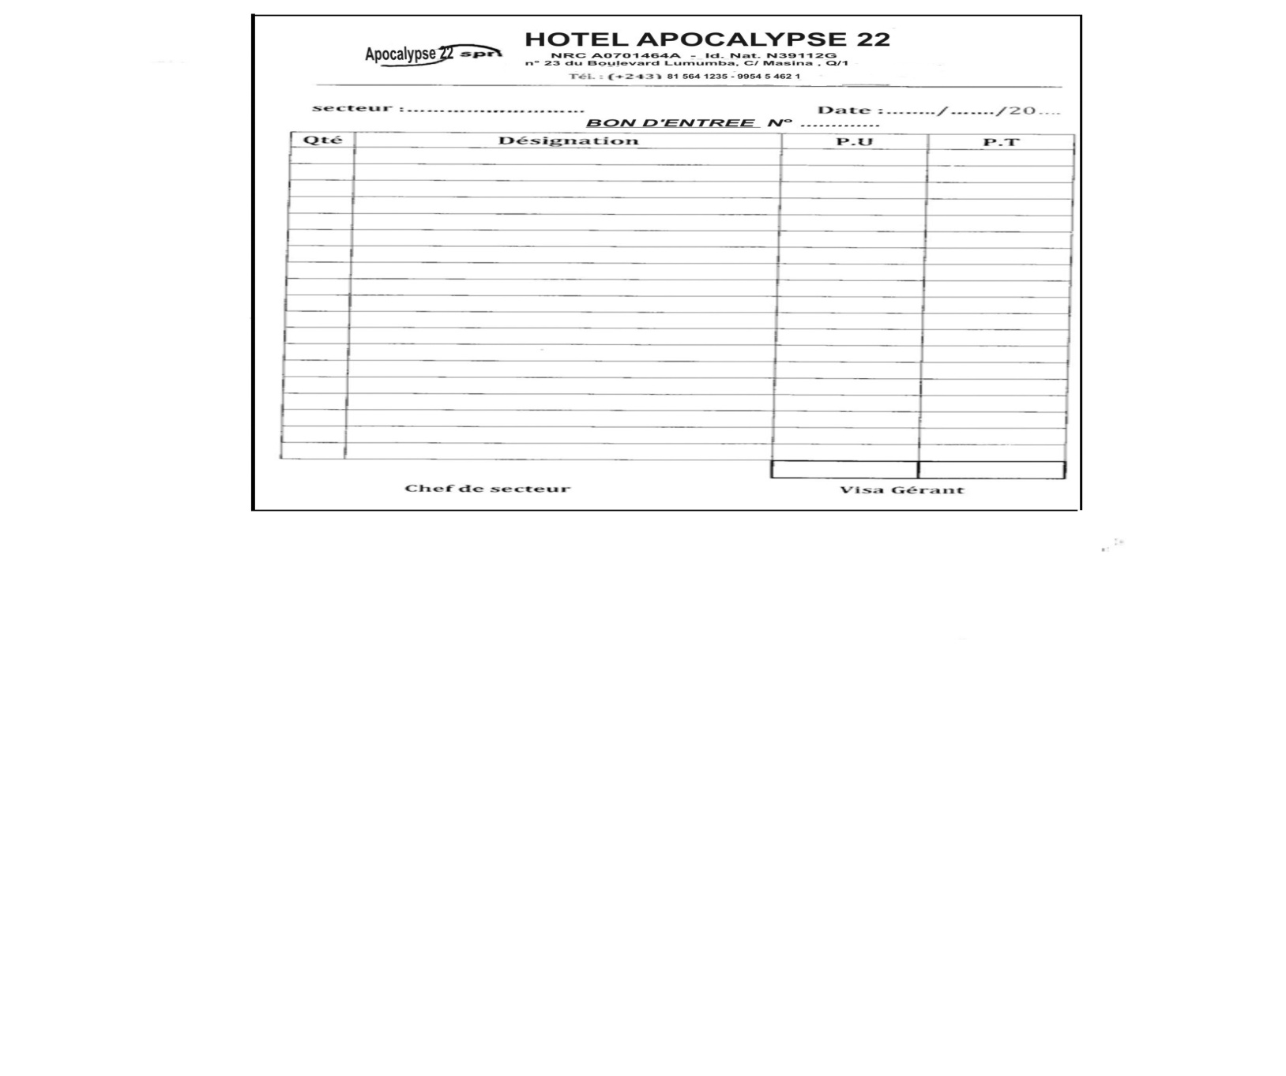

**Facture Générale**



**f. Fiche d’identification de l’occupant**

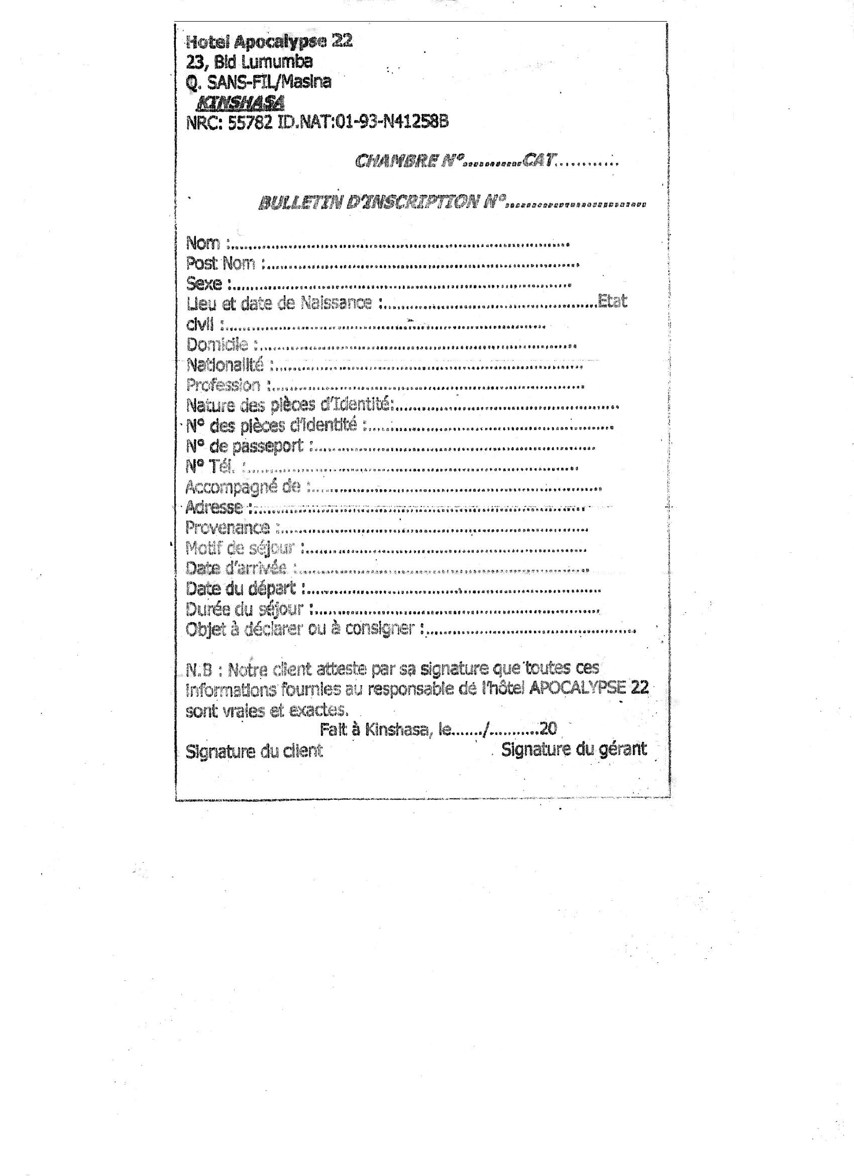

**II.6. Etudes des moyens de traitement des informations**

A ce niveau, nous étudierons les moyens utilisés pour le traitement des informations en tenant compte des aspects suivants : Ressources matérielles, ressources humaines, ressources financières

* 1. **Moyen matériels**

Les matériels utilisés pour traiter l’information dans cet hôtel :

|  |  |  |  |  |  |
| --- | --- | --- | --- | --- | --- |
| **Noms Matériels** | **Nbre** | **Marque** | **Nbre de personne à son utilisation** | **Année d’acquisition** | **État** |
| Ordinateur | 3 | DELL, HDD 350 GB,CPU 3GHZ, RAM 2GB.Logiciel: Window SP3, Microsoft office 2007,Adobe master collection CS3,ASP | − | 2011 | Bon |
| Calculatrice | 1 | Kadio | − | 2014 | Bon |
| Téléphone | 1 | Panasonic | − | 2011 | Bon |
| Imprimante | 1 | HP(à jet d’encre) | − | 2011 | Bon |

* 1. **Moyens Humains**

|  |  |  |  |  |  |  |
| --- | --- | --- | --- | --- | --- | --- |
| **N°** | **Agents** | **Nbre** | **Ages** | **Anciennetés** | **Formation** | **Niveau d’études** |
| 1 | Gérant | 1 | 37 ans | 2008-2015=7 ans | Gestion hôtelière | Licencié |
| 2 | Comptable | 1 | 32 ans | 2009-2015=7 ans | Comptabilité | Gradué |
| 3 | Superviseur | 1 | 39 ans | 2011-2015=4 ans | - | Gradué |
| 4 | Réceptionnistes | 2 | 27-31 ans | 2009-2015=6ans | Hôtellerie (autre) | Gradués |
| 5 | Chef Hébergement | 1 | 40 ans | 2010-2015=5ans | Hôtellerie | Gradué |
| 6 | Garçons de chambre | 3 | 25-30 ans | 2005 | - | D6 |
| 7 | Caissiers | 1 | 32 ans | 2009 | - | Gradué |
| 8 | Nettoyeur | 2 | 30-31 ans | 2011 | - | D6 |
| 9 | Electronicien | 1 | 26 ans | 2010 | - | D6 |
| 10 | Bagagiste | 2 | - | 2005 | - | D6 |

**II.7.Etudes des moyens de traitement des informations**

**II.7.1. Schéma de circulation des informations**

D’âpres XAVIER CASTELLENI, un schéma de circulation des informations est la représentation synthétique du cheminement des taches pour un traitement donné et une périodicité déterminée. Il permet d’avoir une idée sur les documents utilisée dans un système déterminer, leur provenance et leur destina.

**II.7.1.1. Présentation du schéma de circulation des informations**

|  |  |  |  |
| --- | --- | --- | --- |
| **CLIENT**  **100** | **RECEPTIONNISTE**  **200** | **GERANT**  **300** | **CAISSIER**  **400** |
| 101  présentation du client muni de la pièce d’identité |  |  |  |
| **PI**  **FC**  Réception de la facture auprès du caissier pour le classement.  102 | 201    Réception du client et vérification de la pièce d’identité et renvoi la pièce au gérant pour faire l’enregistrement du client | 301  Réception PI et établissement du bulletin d’inscription et enregistrement du client dans le cahier registre et remet le bulletin d’inscription au caissier pour l’élaboration de la facture | 401  Réception de BI et établissement de  la Facture en deux exemplaire l’une pour les clients l’autres pour classer |
| **PI** | **BI**  **BI** | **FC** |

**II.7.2. Légende et Abréviation**

**II.7.2.1. légende**

: Provenance

: Destination

: Archivage

:Poste

: Un seul document manuel

: Plusieurs documents manuels

**:** Classement

**II.7.2.2. abréviation**

-**BI** : Bulletin d’inscription

**-Pi** : Pièce d’Identité

**-FC** : Facture

**Abréviations**

**-BFS** : Bulletin de fin de séjour

-**BI** : Bulletin d’inscription

**-CRT** : Carte

**-FC** : Facture

**RE** : Registre d’encaissement

**CHAPITRE III : CRITIQUE DE L’EXISTANT**

**III .1. Définition et but**

La critique du système existant a pour objectif majeur de recenser les points forts et faibles du système en place, d’en chercher les causes et signes en vue d’envisage une solution.

Il s’avère donc très important d’analyser et critiquer le système existant avant d’envisager les nouvelles solutions.[7]

**III.1.1. Critique d’ordre général**

Lors de notre visite à l’hôtel nous avons constaté certaines failles que nous allons démontrer de la manière suivante :

* La lenteur dans le processus lors de la réservation des chambres ;
* Insécurité de document ;
* Perte des informations dues à la mauvaise conservation.

**III.1.2. critique de documents utilisés**

Le système de gestion de réservations des chambres à l’hôtel est en carence dû aux matériels pouvant assurer la bonne conservation des documents.

## Les points forts du système au niveau des documents

Malgré la carence des matériels pouvant assurer la bonne conservation des documents, pendant nos recherches à l’hôtel nous avons pu déceler quelques points forts suivant :

* Les documents son gardée dans les cartons et armoires fermé à clé ;
* Un bon agencement des documents ;

## Les points faibles du système au niveau des documents

Le système en place ne parvient pas à bien conserver les documents voilà les points faibles du système que nous avons recensé :

* Les documents sont mal conservés, ce qui crée beaucoup des difficultés lors de l’inventaire ;
* On n’arrive pas à identifier les documents classés au cours d’un mois ou lors de l’inventaire intermittent après chaque année ;
* Les documents détruit par les insectes devient irrécupérable ;
* Nous assistons donc à l’incapacité de pouvoir assurer la véracité de l’information de client qui ont réservé ;
* La recherche manuelle des documents.

**III.1.3. critique moyens de traitement des informations**

Le système de réservation des chambre ne dispose d’un personnel renforcé en capacité et qui font bien leur travail, malheureusement avec des équipements vraiment obsolète qui les empêchent de faire un bon traitement de l’information.

## Les points forts du système au niveau des traitements

Disposant d’un personnel renforcé en capacité, le système en place regorge quelques points fort au niveau des traitements de l’information tels que :

* La précision dans le traitement de l’information ;
* La protection de l’information en cours de traitement ;

## . Les points faibles du système au niveau des traitements

Bien que disposant d’un personnel renforcé en capacité mais sans équipements informatiques, le système en place renferme les points faibles suivant :

* Toutes les opérations sont manuellement traitées, et cela ne permet pas à l’hôtel d’être compétitive à l’ère de nouvelles technologies de l’information ;
* La lenteur dans le traitement de l’information, ce l’élément qui est à la base du fil d’attente trouvé dans tous les postes;
* La conservation et la sécurité de données ne sont pas bien assurées.

**CHAPITRE IV : PROPOSITION DES SOLUTIONS**

**IV .1 But**

Le but c’est Pour remédier aux insuffisances ou aux anomalies constatées dans la critique objective du système actuel, nous procéderons ainsi, à proposer quelques pistes des solutions appropriées d’abord pour la gestion des reservations ensuite, pour celle de l’ensemble de l’organisation, répondant désormais, aux besoins de cette dernière

1. **La solution de réorganisation**

Est celle qui consiste à maintenir la procédure manuelle dans le processus d’une gestion donnée en tenant compte des aspects à organiser ou à réorganiser .Solution de réorganisation : Nous proposons une bonne répartition de tâches, recyclage de personnels, prévoir la promotion, et respecter les heures de repos.

1. **Avantages**

Son avantage est qu’elle est moins coûteuse, et plus réaliste par rapport aux méthodes et exigences de sa mise en œuvre.

1. **Inconvénients**

Bien qu’elle soit moins coûteuse et plus réaliste en délai de sa mise en place, la solution de réorganisation présente plusieurs inconvénients entre autres :

* Lenteur dans l’exécution des tâches ;
* Risque de saturation devant un volume considérable des informations à traiter ;
* Mauvaise conservation des documents ;
* Risque d’erreur dans le résultat ;
* Et autres.

1. **La solution informatique**

Pour un bon fonctionnement du système de gestion de réservations des chambres nous proposons la création d’une base de données qui aura pour but, la conservation des informations. **[8]**

1. **Avantages**

Malgré son aspect coûteux, la solution informatique présente les avantages suivants :

* Rapidité dans le traitement ;
* Fiabilité des résultats obtenus ;
* Meilleur suivi des informations ;
* Meilleure conservation des documents et des informations
* Etc.

1. **Inconvénients**

Bien sûr que l’informatisation a l’aspect coûteux, mais le système est rapide, fiable, meilleur. Elle a aussi d’inconvénients telles que :

* Le cout élevé pour l’achat des matériels ;
* La maintenance des équipements et logiciel coutant;
* Dans le cas où le virus peut accéder dans la machine et endommager toutes les données il aura un manque à gagner.
* Etc.

**IV.2. Choix de la meilleure solution**

Eu égard de ce qui précède, nous estimons que la solution informatique est la meilleure car elle nous offre beaucoup d’avantages qui, sans doute entraineront des performances dans la gestion. Cela étant, nous allons donc exploiter les avantages de l’informatisation en mettant en place une application ayant une base de données adéquate au sein de l’hôtel pour lui faciliter la gestion.

**3èrePARTIE :**

**CONCEPTION ET REALISATION D’UN NOUVEAU SYSTEME D’INFORMATION**

**CHAPITRE I : ETAPE CONCEPTUEL**

**I.1. Introduction**

**SECTION I : MODELE CONCEPTUEL DE COMMUNICATION(MCC)**

**I.1. Définition**

Le diagramme de flux appelé aussi modèle conceptuel de communication permet de compléter le diagramme de contexte en décomposant l’organisation en une série d’acteurs internes.

**I.2. Formalisme du MCC**

* Domaine  d’étude
* Acteur interne

* Acteur externe
* Flux de données

**I.3. Définitions des concepts**

* Domaine  d’étude : est un sous –ensemble cohérent de l’entreprise ou de l’organisme, bien délimité et formant le contenu du sujet à étudier ;
* Acteur interne : un acteur interne moral ou physique capable d’émettre ou de recevoir des informations des agents actifs appartenant au système d’information étudié il est représenté par des ellipses complète,
* Acteur externe : un acteur externe est un élément émetteur ou récepteur de données, situe hors du système d’information étudié il est représenté par des ellipses pointillé,
* Flux de données : un flux est un transfert d’information entre composants du système. Le composant peut être un domaine, une activité ou un acteur externe et ils sont représentés par des flèches.

,

**I.3.1. Flux d’information**

Flux de données : un flux est un transfert d’information entre composants du système. Le composant peut être un domaine, une activité ou un acteur externe et ils sont représentés par des flèches.

**I.5. Etape de construction du MCC**

**I.5.1. Construction du MCC**

Remise la pièce identité(2)

Présenté la pièce identité(1)

Remise de la facture(5)

Elaborer la facture(4)

Etablir bulletin et cahier registre(3)

Payer l’argent(6)

Remise de jeton de la chambre(7)

**SECTION 2 : MODELE CONCEPTUEL DE TRAITEMENT**

**2.1 Définition**

Le modèle conceptuel de traitement illustre les traitements en fonction des évènements extérieure sans s’intéresser à l’organisation qui réagira les traitements, le traitement est une opération intellectuelle qui consiste à partir de l’analyse préalable identifier les domaines ou les processus de gestion, a recenser tout les traitements à définir le formalisme pour enfin présenter le modèle conceptuel de traitement.

Le MCT a pour but ou objectif de représenter formellement les activités reconstituées sur une application précise exercée par le domaine dont la base du système d’information.

**2.2. Formalisme du Modèle Conceptuel des Traitements(MCT)**

Pour concevoir le Modelé conceptuel de traitement, on tient compte du formalisme EOR qui s’explique de cette manière désigne « E » évènement, « O », l’opération et enfin « R », résultat

Synchronisation

Operation

Actionouactivité

Événement

Règled’émission

Résultat

Et/ou

Ok Ko

**2.3. Concepts de base**

**L’évènement**

Un évènement est un fait qui se produit, qui doit déclencher une réaction du système[9].

L’évènement est susceptible déclencher une opération, soit seul, soit en synchronisation avec d’autres événements.

* **L’opération**

Une opération est une ensemble d’action exécutées par le système suite à un évènement, ou à une conjonction d’éléments

Cet ensemble d’action est interruptible, c’est – à – dire que les évènements ne sont pas pris en compte.

* **Résultat**

Le résultat est la présentation d’un effet, il est aussi l’affirmation d’un ensemble d’information début en réaction à un évènement.

* **La synchronisation**

La synchronisation d’une opération définit une condition booléenne sur les évènements contributifs devant déclencher une opération.

**2.4. Règles de construction du MCT**

* Tout client qui appelle pour une réservation ou fait une demande sur place entraine une vérification des disponibilités.
* Si disponibilité alors enregistrement de la réservation ou de la location
* Toute confirmation d’une réservation par un client donne lieu à un enregistrement de la réservation.
* Lorsqu’un client réserve en grande quantité, il doit verser un acompte.
* A l’arrivée du client les clés lui sont remise et le compteur relevé.
* A la fin du séjour une facture est établit

**2.5. Identification et description du processus**

|  |  |  |
| --- | --- | --- |
| **EVENEMENT** | **OPERATIONS** | **RESULTAT** |
| * Demande de réservation * Carte identité | * - Vérification disponible- | * Chambre disponible * - Non disponible |
| * Chambre disponible | * Visite de catégorie et de prix | * Chambre visité * Chambre non visité |
| * Chambre visité * Prix accepté | * Réservation des chambres | * Chambre réservée * Chambre non réservée |
| * Chambre réservée | * Enregistrement Client | * Le Client est Enregistré * Le Client non Enregistré |
| * Le Client est Enregistré * argent | * Paiement Facture | * Facture Payé * Facture Payé |

**2.6. Présentation du Modèle Conceptuel de traitement**

Réservation des chambres

OK KO

Visite de catégorie et de prix

OK KO

Et

Disponibilité chambres

Ok Ko

Enregistrement Client

Toujours

Paiement Facture

Toujours

Visite des chambres

OK KO

Appréciation de la chambre

OK KO

Toujours

Toujours

**SECTION 3 : MODELE CONCEPTUEL DE DONNEES(MCD)**

* 1. **Définition**

La Modélisation conceptuelle des données (ou MCD), schéma représentant la structure du [système d'information](http://fr.wikipedia.org/wiki/Syst%C3%A8me_d%27information), du point de vue des [données](http://fr.wikipedia.org/wiki/Donn%C3%A9e), c'est-à-dire les dépendances ou relations entre les différentes données du [système d'information](http://fr.wikipedia.org/wiki/Syst%C3%A8me_d%27information).

Selon l’étape conceptuelle est basé sur le formalisme « entité – association »**.**

Elle consiste à répondre à la question « **Quoi** ? ». Ce qui signifie, quelle donnée mettre dans la base de données ?

Le MCD (modèle conceptuel de données) est un modèle abstrait de la méthode Merise permettant de représenter l'information d'une manière compréhensible aux différents services de l'entreprise. Il permet une description statique du système d'informations _à l'aide d'entités et d'associations. Le travail de conception d'une base de données par l'administrateur commence juste après celui des analystes qui ont établi le MCD.

**But**

Le but est de déterminer les objets du système d’information, ainsi que les liaisons existantes entre ces objets en faisant abstraction d’un nouveau système à travers les données d’une part et les traitements d’autre part.

* 1. **Formalisme du Modèle Conceptuel de Données(MCD)**

Le formalisme nous permet de donner une forme à chaque objet et relation. La méthode merise propose que les objets soient représentés par les rectangles ayant deux zones pour placer le nom de l’objet dans sa partie supérieure et la liste des propriétés dans sa partie inférieur en commençant par l’identifiant.

Elle veut aussi que les relations soient représentées par des ellipses (parfois des hexagonales) dont la partie supérieure est écrit l’intitulé de la relation et, si elle possède les propriétés, celles-ci seront placées dans la partie inférieure. Les cardinalités sont placées en inverse c’est-à-dire les cardinalités de l’objet 1 seront placées à côté de l’objet 2 et vice versa.

Schématiquement, ce formalisme se présente comme suit :

Pour bien faire la représentation des objets et des relations, le formalisme utilise les symboles suivants :

**X, Y**

**X, Y**

**Entité 1**

#Identifiant

Propriété 2

Propriété 3

**Propriété n**

**Entité 2**

#Identifiant

Propriété 2

Propriété 3

**Propriété n**

**X, Y**

**X, Y**

**Cardinalité**

**Entité 3**

#Identifiant

Propriété 2

Propriété 3

**Propriété n**

* 1. **Concepts de base**

**a. Objet**: Un objet est une entité concrète ou abstraite et présentant une existence autonomes ou propre et présentant un certain intérêt dans la gestion considérée.

**b. Propriété** : Une Propriété est une information ou une rubrique élémentaire se rattachant à une entité, c’est-à-dire une donnée élémentaire, qui permet de décrire un objet. Notons que la propriété d’un objet doit être élémentaire non décomposable, si elle est décomposable, il faut la ressortir pour former un autre objet.

**c. Identifient** : Un identifiant est toute valeur par propriété qui permet d’identifier deux enregistrements différents ou un identifiant est une propriété qui joue un rôle particulier permettant de distinguer les occurrences par rapport aux autres. Il est toujours souligné ou précédé d’un signe dièse (#).

**d. Relation** : est une opération de la mise en commun ou de liaison de deux ou plusieurs objets, qui doivent nécessairement être présentées dans une même base de données. Elle est aussi définie comme un lien verbal unissant deux ou plusieurs objets.

En fait, une relation n’a pas une existence propre mais elle est subordonnées à l’existence préalable des objets qu’elle associe, ainsi, nous distinguons les relations suivantes :

* La relation de type un à plusieurs ;
* La relation de type plusieurs à un ;
* La relation de type Plusieurs à plusieurs.[10]

**e. Pattes**: Arcs non orienté qui relient la relation avec le type d’entités qui sont entre eux

**f. Occurrences** : Une occurrence est liée à la notion de cardinalité, elle représente le nombre de fois de la participation d’une entité dans l’association, elle permet de connaitre sans ambigüité chacune de ses occurrences et d’identifier un objet dans le dictionnaire de données[11]

**g. Dimension** : Une dimension est le nombre d’objets qui participent à la relation. Ainsi, nous avons :

* La dimension unaire ou réflexive
* La dimension Binaire
* La dimension ternaire
* La dimension quartenaire

**h. Contrainte** : Les contraintes sont des limitations objectives qui s’expriment sous forme de règles de gestion, dont nous avons

* 1. **Règle de construction du MCD**

Schématiquement, ce formalisme se présente comme suit :

Cardinalités de l’objet 1

Cardinalités maximales

a’ , b’

a ,b

Nom objet1

#Identifiant 1

Propriété

Nom objet2

#Identifiant2

Propriété

Cardinalités de l’objet 2

Cardinalités minimales

* 1. **Règles de gestion**

Les règles de gestion permettent de recenser les objets et les relations, précisément les contraintes qui doivent être respectées par le modèle et nous permettant également de déterminer les cardinalités dans le but d’élaborer le modèle conceptuel de données (MCD).

1. ***Un client réserve une ou plusieurs chambres ;***
2. ***une chambre appartient à une ou plusieurs catégories ;***
3. ***une ou plusieurs réservations sont effectuées par un client ;***
4. ***Une réservation concerne une ou plusieurs chambres ;***
5. ***Une ou plusieurs réservations concerne une facture ;***
6. ***un client paye une ou plusieurs factures ;***
   1. **Dictionnaire de Données**

|  |  |  |
| --- | --- | --- |
| **Propriétés** | **Type** | **Taille** |
| #Numéro chambre  Type de chambre  Prix de chambre  Téléphone chambre  #Numéro réservation  Date réservation  Date d’arrivée  Date départ  Nombre personne  Nombre chambre  Nombre d’enfants  nombre jours  #Numéro catégorie  Libellé catégorie  Tarif  #Numéro client  Nom du client  Post nom du client  Prénom du client  Sexe du client  Etat civil du client  Pays client  Ville client  Adresse client  Profession client  Boîte postal  Email client  #Numéro facture  Montant  Date factur | AN  AN  N  N  AN  DATE  DATE  DATE  N  AN  N  N  N  AN  N  AN  AN  AN  AN  AN  AN  AN  DATE  AN  AN  AN  AN  AN  N  DATE | 5  25  25  1  25  10  10  10  25  25  10  10  25  25  25  25  25  25  25  25  10  25  10  1  25  15  25  19  10  10 |

* 1. **Recensement des objets**

|  |  |  |  |  |  |  |
| --- | --- | --- | --- | --- | --- | --- |
| **N°** | **Objet** | **Propriétés** | | **ID.** | **Type** | **Taille** |
| **Code** | **Désignation** |
| 01 | Chambre | Num_chamb  Type_chamb  Prix_chamb  Tel_chamb | Numéro chambre  Typede chambre  Prixde chambre  Téléphone chambre | # | an  an  n  n | 10  25  06  15 |
| 02 | Réservation | Num_reserv  Date_reserv  Date_arriv  Date_depar  Nbrperson  Nbrchamb  NbrEnfant  Nbre_jour | Numéro réservation  Date réservation  Date d’arrivée  Date départ  Nombre personne  Nombre chambre  Nombre d’enfants  nombre jours | # | an  date  date  date  n  an  n  n | 08  10  10  10  5  5  5  5 |
| 03 | Catégorie | Num_categ  Libelle_categ  Tariff | Numéro catégorie  Libellé catégorie  Tarif | # | n  an  n | 10  20  10 |
| 04 | Client | Num_cli  Nom_cli  Postnom_cli  Prenom_cli  Sexe_cli  Etaciv_cli  Pays  Vile  Adres_cli  Profes_cli  Bp  Email | Numéro client  Nom du client  Post nom du client  Prénom du client  Sexe du client  Etat civil du client  Pays client  Ville client  Adresse client  Profession client  Boîte postal  Email client | # | an  an  an  an  an  an  an  date  an  an  an  an  an | 10  30  30  30  01  20  50  50  40  25  10  30  50 |
| 05 | Facture | Num_fact  Montant  Date_fact  Nom client | Numéro facture  Montant  Date facture  Nom du client | # | n  n  date  n | 10  10  10  30 |

* 1. **recensement des relations**

Les relations répertoriées au cours de notre étude sont :

* Effectuer ;
* Concerner ;
* Peut_Concerner
* payer ;
* Appartenir ;
* Réserver

### b) Description des relations

|  |  |  |  |  |
| --- | --- | --- | --- | --- |
| **N°** | **Relation** | **Dimension** | **Collection** | **Type relation** |
| 01 | Effectuer | 2 | Client et Réservation | Père et fils |
| 02 | Peut_Concerner | 2 | Réservation et Facture | Père et fils |
| 03 | Concerner | 2 | Chambre et Réservation | Père et fils |
| 04 | payer | 2 | Client et Facture | Père et fils |
| 05 | Appartenir | 2 | Catégorie et Chambre | Père et fils |
| 06 | Réserver | 2 | Client et Chambre | Père et fils |

* 1. **Définition des contraintes**

Les cardinalités permettent, comme nous l’avons dit tantôt, de caractériser le lien qui existe entre une entité et la relation à laquelle elle est reliée. La cardinalité d’une relation est composée d’un couple comportant une borne maximale et une borne minimale, intervalle dans lequel la cardinalité d’une entité peut prendre sa valeur :

* La borne minimale (généralement 0 ou 1) décrit le nombre minimum de fois qu’une entité peut participer à une relation.
* La borne maximale (généralement 1 ou n) décrit le nombre maximum de fois qu’une entité peut participer à une relation.

**a) Contrainte de Cardinalité** : une cardinalité consiste à définir pour chaque objet qui participe à la relation un nombre minimum et maximum d’occurrence pouvant exister pour une relation dans chaque objet.[12] Ce nombre-là est un quantificateur. Dans la pratique, nous distinguons les cardinalité suivantes :

* (0,1) : Aucun(e) ou une seule fois ;
* (1,1) : un(e) et un(e) seule fois ;
* (1, n) : un(e) et plusieurs fois ;
* (0, n) : Aucun(e) ou plusieurs(e).

**b)** *Contrainte d’intégrité fonctionnelle (CIF)*

Elle s’implique lorsqu’une occurrence de l’objet source pointe qu’une et une seule occurrence cible. Dans ce cas l’objet qui pointe est le père (0, n) ;(1,n) et l’objet pointé est le fils (0,1) ;(1,1). Dans la pratique le formalisme du MCD est représenté comme suit :

## Description des Contrainte (cardinalité)

|  |  |  |  |  |  |  |
| --- | --- | --- | --- | --- | --- | --- |
| N° | Relation | Card-source | Card-cible | CIF | Père | Fils |
| 1 | Effectuer | 1, n | 1,1 | Oui | Client | Réservation |
| 2 | Concerner | 1,n | 1, 1 | Oui | Réservation | Facture |
| 3 | Peut_Concerner | 1,1 | 0,1 | Oui | Réservation | Chambre |
| 4 | Payé | 1, n | 1,1 | Oui | Client | Facture |
| 5 | Appartenir | 1,n | 1, 1 | Oui | Catégorie | Chambre |
| 6 | Réserver | 1, n | 1,1 | Oui | Client | Chambre |

* 1. **Présentation du Modèle Conceptuel de Données**

1,1

1,n

1,n

1,1

1,1

1,1

1,n

1,n

1,1

1, n

CHAMBRE

#Num_chamb

Type_chamb

Tel_chaamb

Prix_chamb

CATEGORIE

# Num_categ

Libelle

Tarif

RESERVATION

# Num_Reserv

Date_reserv

Date_arriv

Date_depar

Nbrperson

Nbrchamb

NbrEnfant

Nbre_jour

FACTURE

# Num_fact

Date_fact

MontTot

CLIENT

#Num_cli

Nom_cli

Postnom

Prenom

Sexe

Etatcivil

Ville

Pays

Adresse

Profession

Tel

Email

BP

1,n

1,1

**CHAPITRE II : ETAPE ORGANISATIONNELLE**

**II.1. Introduction**

C’est la seconde étape du système d’information organisationnelle, dans la présente, notre structure doit répondre aux questions :

* + Qui ? nous devons préciser celui qui effectuera la tâche ;
  + Quand ?c’est -à-dire nous devons définir la périodicité, c'est-à-dire le moment ;
  + Où ? nous devons définir le lieu, l’environnement ou le poste dans le quelle le tâche sera effectuée.

**SECTION 1 : MODELE ORGANISATIONNEL DE TRAITEMENT**

* 1. **Définition**

Ce modèle nous permet de décrire les choix effectués en matière d’organisation et de fonctionnement des services, les modes d’automatisation retenus, les postes de travail et les tâches associées. Il précise aussi les ressources humaines et matérielles mobilisées avec leur organisation dans le temps et dans l’espace[13]constitue une vision globale du système d’information. A ce niveau sont présentées les opérations manuelles et les opérations automatisées

A ce niveau, il faut déterminer trois éléments indispensables que voici :

* La nature de la tâche qui peut être :
  + Traitement manuel (TM), quand la réalisation de la tâche est faite par l’homme ;
  + Traitement informatisé (TI), quand il s’agit de l’homme et de la machine avec deux modes : Temps réel (TR) c’est-à-dire la réponse dans l’immédiat et le traitement différé (TD) c’est-à-dire par lot.
* Le déroulement de la tâche qui peut se dérouler chaque jour, chaque semaine, chaque mois,
* Le poste de travail ou le lieu d’exécution dans la tâche.

Elle répond aux questions suivantes :

* Qui ? pour préciser la nature de la tâche
* Quand ? pour préciser la durée de la tâche
* Où ? pour préciser l’endroit où se déroule la tâche
  1. **Règle de passage du MCT au MOT**

Le MCT reste comme il’ était seulement qu’on a intégré les trois questions d’organisation mais aussi le mode de fonctionnement de la tâche qui peut être effectuée en lot (l) ou unitaire (u) et le délai de réponse qui peut être soit immédiat (i) soit différé (d)

NB : certains concepts changent d’appellation notamment :

* L’opération qui devient la tâche : qui est un ensemble des traitements   
  élémentaires exécutés à l’intérieur d’une phase.
* Le processus devient la procédure fonctionnelle
  1. **Présentation du Modèle Organisationnel de Traitement**

|  |  |  |  |
| --- | --- | --- | --- |
| **Quand ?** | **Procédure fonctionnelle** | **Qui ?** | **Où ?** |
| 24H  24H  24H  24H  24H  24H | Réservation des chambres  OK KO  Visite de catégorie et de prix  OK KO  Et  Disponibilité chambres  Ok Ko  Enregistrement Client  Toujours  Paiement Facture  Toujours  Visite des chambres  OK KO  Appréciation de la chambre  OK KO  Toujours | TM-UI  TM-UI  TA-UI  TA-UI  TA-UI | Réception  Client  Réception  Réception  Caisse |

**SECTION 2 : MODELE ORGANISATIONNEL DE DONNEES(MOD)**

* 1. **Définition**

Le Modèle organisationnel des Données est la représentation de l’organisation, des circuits, des postes de travail et de la répartition des traitements entre l’homme et la machine, par poste de travail.[14]

Le modèle organisationnel des données (MOD) consiste à l’organisation des données en fonction des logiciels retenus (Base des données, fichier).

* 1. **Règle de passage du MCD au MOD**
* Supprimer les éléments qui ne seront pas modélisés informatiquement (Il peut s’agir des objets, relation ou propriétés …) pour trois raisons :
  + Si l’objet ne pressente pas d’intérêt particulier pour l’application ;
  + Lorsque l’objet ou la relation est techniquement impossible d’être informatisés ;
  + Si l’objet ne contient qu’une seule occurrence.
* Modifier certains éléments, au besoin, compte tenu du choix de mémorisation informatique ;
* Créer éventuellement de nouveaux éléments de substitution pour remplacer les objets supprimés.
  1. **Présentation du MOD Global**

1,1

1,n

1,n

1,1

1,1

1,1

1,n

1,n

1,1

1, n

CHAMBRE

#Num_chamb

Type_chamb

Tel_chaamb

Prix_chamb

CATEGORIE

# Num_categ

Libelle

Tarif

RESERVATION

# Num_Reserv

Date_reserv

Date_arriv

Date_depar

Nbrperson

Nbrchamb

NbrEnfant

Nbre_jour

FACTURE

# Num_fact

Date_fact

MontTot

Nom_cli

CLIENT

#Num_cli

Nom_cli

Postnom

Prenom

Sexe

Etatcivil

Ville

Pays

Adresse

Profession

Tel

Email

BP

1,n

1,1

* 1. **MOD Local**
     1. **Accessibilité des données d’un MOD local**

*Calcul de quantification*

La quantification est une opération qui consiste à déterminer le volume des données à mémoriser en spécifiant :

* La taille et la nature des propriétés ;
* Le nombre d’occurrences des objets et relations ;
* La cardinalité moyenne ;
* Le volume de la base de données.

La cardinalité moyenne permet de calculer le nombre d’occurrence des relations. Elle est trouvée par la formule ci-après :

CM = [(Min + 2M + Max)/4] x P où

CM = Cardinalité moyenne

P = Taux de participation = $\frac{Effectif participant}{Effectif total}$

M = Valeur modale

Max = Cardinalité maximale

Min = Cardinalité minimale

Le nombre d’occurrence d’une relation est calculé par la formule suivant :

**Nbre Relation = Cm Objet source X Nbre Objet cible**

Mais, en ce qui nous concerne, ce point restera stérile dans la mesure où nous n’avons aucune relation du type autre que père et fils.

## 4.5. Quantification des propriétés

|  |  |  |  |  |  |  |
| --- | --- | --- | --- | --- | --- | --- |
| **N°** | **Objet** | **Propriétés** | | **TYPE** | **Taille** | **Taille Total** |
| **Code** | **Désignation** |
| 01 | Chambre | Num_chamb  Type_chamb  Prix_chamb  Tel_chamb | Numéro chambre  Type de chambre  Prix de chambre  Téléphone chamb | N  AN  N  N | 10  25  06  15 | 56 |
| 02 | Réservation | Num_reserv  Date_reserv  Date_arriv  Date_depar  Nbrperson  Nbrchamb  NbrEnfant  Nbre_jour | Numéro réservatio  Date réservation  Date d’arrivée  Date départ  Nombre personne  Nombre chambre  Nombre d’enfants  nombre jours | AN  DATE  DATE  DATE  N  AN  N  N | 08  10  10  10  5  5  5  5 | 78 |
| 03 | Catégorie | Num_categ  Libelle_categ  Tariff | Numéro catégorie  Libellé catégorie  Tarif | N  AN  N | 10  20  10 | 40 |
| 04 | Client | Num_cli  Nom_cli  Postnom_cli  Prenom_cli  Sexe_cli  Etaciv_cli  Pays  vile  Adres_cli  Profes_cli  Bp  Email | Numéro client  Nom du client  Post nom  Prénom du client  Sexe du client  Etat civil du client  Pays client  Ville client  Adresse client  Profession client  Boîte postal  Email client | AN  AN  AN  AN  AN  AN  AN  DATE  AN  AN  AN  AN | 10  30  30  30  01  20  50  50  40  25  10  30 | 386 |
| 05 | Facture | Num_fact  Montant  Date_fact  Nom client | Numéro facture  Montant  Date facture | N  N  DATE | 10  10  10 | 30 |

# b) Calcul du volume des objets

Il consiste à calculer le volume total d’un objet par la formule suivante :

Volume = Taille totale de l’objet * Nombre d’occurrence

Volume total de tous les objets = ∑volume entité et relation

|  |  |  |  |
| --- | --- | --- | --- |
| **Objets** | **Nbre d'occurrence** | **Taille totale** | **Volume Objet** |
| Chambre | 200 | 56 | 11200 |
| Réservation | 500000 | 78 | 39000000 |
| Catégorie | 500000 | 40 | 20000000 |
| Client | 600000 | 386 | 231600000 |
| Facture | 500000 | 30 | 15000000 |
| **Volume du MOD Global en Octets** | | | **305611200** |
| **Volume du MOD Global en Kilo Octets** | | | **298448,4375** |
| **Volume du MOD Global en Méga Octets** | | | **291,453552246** |

* + 1. **Sécurité de données**

La dérivation du MOD locaux à partir du MOD global est la répartition géographique de données ou par sous ensemble du MOD Global.[15] Cette dérivation ne peut se trouver que lorsqu’on a un réseau du type local car elle permet entre autre :

* De partage les données d’un système d’information en fonction de l’organisation qui a été adaptée ;
* De mettre en évidence les données communes à l’ensemble du domaine, les données partagées entre certaines unités et les données privées à une unité.

Voici les différents MOD Locaux que nous avons dérivés du MOD Global :

* Site 1 : Client
* Site 2 : Gérant

Une fois effectuée la répartition du MOD global en MOD locaux, il est nécessaire de prendre en compte l’accessibilité et la sécurité des données qui doit se faire suivant les différentes unités organisationnelles. Concrètement, il faut définir les droits de restriction d’accès aux données mémorisées pour certains profils d’utilisateurs en utilisant les actions élémentaires suivantes :

* C : Création
* L : Lecture
* M : Modification
* S : Suppression

Le droit de restriction de chaque site dans le cadre de notre travail se présente comme suit:

* + 1. **Présentation du MOD local**

Site 1 : **Gérant**

1,1

1,n

1,n

1,1

1,1

1,1

1,n

1,n

1,1

1, n

CHAMBRE

#Num_chamb

CATEGORIE

# Num_categ

RESERVATION

# Num_Reserv

FACTURE

# Num_fact

CLIENT

#Num_cli

1,n

1,1

C

L

C

ML

C

L

M

C

L

M

S

L

Site 2 : **Agent**

1,1

1,n

1,n

1,1

1,1

1,1

0,1

1,n

1,1

1, n

CHAMBRE

#Num_chamb

CATEGORIE

# Num_categ

RESERVATION

# Num_Reserv

FACTURE

# Num_fact

CLIENT

#Num_cli

1,n

1,1

L

L

L

L

C

L

M

S

**CHAPITRE 3 : ETAPE LOGIQUE**

**SECTION 1 : MODELE LOGIQUE DE TRAITEMENT(MLT)**

* 1. **Définition**

A ce modèle, l’analyste doit tenir compte de l’état de l’art afin de produire un logiciel de qualité. Ainsi la production de ce logiciel est fonction des tâches définies dans le modèle organisationnel de données.

**But du MLT**

Le MLT permet la décomposition des tâches du MOT en ULT, seules les tâches à automatiser seront prises en compte.

* 1. **Règles de passage du MOT au MLT**

Pour passer du modèle organisationnel de données au modèle logique de données, il faut respecter les règles suivantes :

* Supprimer du MOT toutes les tâches manuelles ;
* Les tâches réelles deviennent des unités logiques de traitement constitués, pour notre cas, par des pages web ;
* Les postes de travail deviennent des utilisateurs du site web ;
* Les événements disparaissent car ils seront pris en charge par l’homme avec toutes ses actions (click, saisie,…) ;
* Les actions d’une tâche sont des menus ou des liens hypertextes et ces actions des instructions à programmer.
  1. **Présentation du Modèle Logique de Traitement**

ULT00  **LOGO**

ECRAN D’ACCUEIL LOGO

ULT02 **MENU PRINCIPAL**

FICHIER

EDITION

?

ULT01 **CONNEXION**

*APPARITION ULT01

*SAISIE LE NOM UTILISATEUR

*SAISIR LE MOT DE PASSE

CONNEXION

ANNULER

EXIT

ULT03  **MENU FICHIER**

CLIENT

FACTURE

CATEGORIE

AGENT

FERMER

ULT08 **MENU EDITION**

FERMER

Liste des chambres disponible

Liste des chambres réservées

Liste de client

Liste des agents

* 1. **Identification et description des unités logique de traitement**
     1. **Description**

**ULT 1 : logo**

1. **Ecran logo**

***BIENVENU DANS NOTRE APPLICATION DE GESTION DE RESERVATION DES CHAMBRES***

**Par Ir FERUZE**

**Analyste Programmeur**

1. **Logique de dialogue homme machine**

|  |  |
| --- | --- |
| **Homme** | **Machine** |
| Double clic sur l’icône de l’application **GESDECL** | * Appel de logo * Appel d’interface de connexion |

1. **Enchainement de boutons**

|  |  |  |
| --- | --- | --- |
| **Bouton** | **Action** | **Résultat** |
| Terminer | compte | Appel |

**ULT 2 : CONNEXION**

1. **Présentation de l’interface**

**CONNEXION**

Nom utilisateur :

Mot de passe  :

VALIDER

ANNULER

1. **DESCRIPTION DES ULT**
2. **Logique de dialogue**

|  |  |  |
| --- | --- | --- |
| **Homme** | **Machine** | **Observation** |
| Saisir nom utilisateur et mot de passe  Cliquer sur connexion  Cliquer quitter  Sortir application | Vérification du nom et mot de passe  Appel du Menu principale si le nom et le mot de passe sont correctes si non afficha du message d’erreur    Sortir de l’application |  |

1. **Enchainement de boutons**

|  |  |  |
| --- | --- | --- |
| **Bouton** | **Action** | **Résultat** |
| Valider  annuler | Cliquer  Cliquer | Appel Menu  Sortir de l’application |

**ULT 03 : MENU PRINCIPAL**

1. **Ecran**

MENU PRINCIPALE

FICHIER EDITION AIDE APPROPOS

1. **Logique de dialogue**

|  |  |
| --- | --- |
| **Homme** | **Machine** |
| Cliquer dans l’un de menu | * Appel de la liste de roulante de sous menu concerné |

1. **Enchainement de boutons**

|  |  |  |
| --- | --- | --- |
| **Bouton** | **Action** | **Résultat** |
| Fichier  Edition  A-propos  Aide | Cliquer  Cliquer  Cliquer  Cliquer | Appel la liste des fichiers  Appel la liste des éditions  Appel les a propos  Appel d’aide |

**ULT04 : Sous menu**

* 1. **Ecran**

fichier

AGENT

CLIENT

FACTURE

CATEGORIE

* 1. **Logique de dialogue**

|  |  |
| --- | --- |
| **Homme** | **Machine** |
| AGENT  CLIENT  FACTURE  CATEGORIE | Appel du formulaire agent  Appel du formulaire client  Appel du formulaire facture  Appel du formulaire Categorie |

C. Enchainement de bouton

|  |  |  |
| --- | --- | --- |
| **Bouton** | **Action** | **Résultat** |
| AGENT  CLIENT  FACTURE  CATEGORIE | Cliquer  Cliquer  Cliquer  Cliquer | Appel du formulaire agent  Appel du formulaire client  Appel du formulaire facture  Appel du formulaire catégorie |

**ULT05 : MISE A JOUR FACTURE**

FORMULAIRE FACTURE

NUMERO FACTURE

NUMERO CLIENT

DATE_FACTURE

MONT TOTAL

**SUPPRIMER**

**MODIFIER**

**RECHERCHER**

**ENREGISTRER**

1. **Logique de dialogue**

|  |  |
| --- | --- |
| **Homme** | **Machine** |
| Saisir le numéro  Saisir d’autres champs  Puis cliquer sur | Vérification si le code existe dans la table produit. si oui, affichage du message d’erreur d’annuler ou fermer. Sinon position dans d’autres champs pour faire l’enregistrement  enregistrer |

C. enchainement des boutons

|  |  |  |
| --- | --- | --- |
| **Bouton** | **Action** | **Résultat** |
| ENREGISTRER  MODITIER  RECHERCHER  SUPPRIMER ANNULER  QUITTER | Cliquer  Cliquer  Cliquer  Cliquer  Cliquer  Cliquer | Création des Factures  Modifier les Factures  Afficher les Factures  Supprimer les Factures  Annuler l’action  Quitter l’application |

**SECTION 2 : MODELE LOGIQUE DE DONNEES (MLD)**

**2.1. Définition**

L’étape logique est l’intermédiaire entre l’étape conceptuelle et l’étape physique. Elle consiste à compléter la structure déterminée dans l’étape précédent afin d’obtenir une structure pratique et plus efficace de façon à étudier les chemins d’accès qui permettent de parcourir l’espace des données.

La modélisation logique de données est une représentation des données, issue de la modélisation conceptuelle des données. Elle est exprimée dans un formalisme général et compatible avec l’état de l’art technique et en tenant compte des aspects liés au traitement.[16](1)

Le but du modèle logique de données est d’indiquer la façon dont les données seront organisées. Par conséquent, on précède à la transformation du MCD en MLD.

**2.2. Règles de passage du MOD au MLD**

1. **Règles concernant les objets du MOD**

* Les objets deviennent des tables ;
* Les propriétés de l’objet deviennent les attributs de la table ;
* L’identifiant de l’objet devient la clé primaire de la table.

1. **Règles concernant les relations**

* Pour les relations de type père et fils :

* La relation disparait ;
* Le père cède sa clé au fils qui l’hérite ;
* La clé héritée devient une clé secondaire chez le fils ;
* Le fils pointe le père
* Si la relation portait une propriété, celle-ci est envoyée chez le fils ;

* Pour les relations de type père et père :

* La relation devient une table de lien ;
* La table de lien hérite les clés des autres tables et les pointe.

**2.3. Présentation du MLD Brut**

CHAMBRE

#Num_chamb

Num_Reserv#

Num_cli#

Num_categ#

Type_chamb

Tel_chaamb

Prix_chamb

CATEGORIE

# Num_categ

Libelle

Tarif

RESERVATION

# Num_Reserv

Num_cli#

Date_reserv

Date_arriv

Date_depar

Nbre_person

Nbre_chamb

Nbre_Enfant

Nbre_jour

FACTURE

# Num_fact

Num_cli#

Num_reserv#

Date_fact

MontTot

Nom_client

CLIENT

#Num_cli

Nom_cli

Postnom

Prenom

Sexe

Etatcivil

Ville

Pays

Adresse

Profession

Tel

Email

BP

* 1. **Normalisation du MLD brut**

La normalisation est une opération intellectuelle qui consiste à supprimer les données redondantes qui peuvent encore persister au modèle logique des données brut (MLD) c’est – à – dire supprimer de la table, tous les attributs répétitifs et créer des nouvelles tables à part entière pour tous les attributs sans signification afin d’obtenir le modèle logique des données (MLD validé ou normalisé).Pour optimiser, Il existe cinq règles appelées formes normales, mais une table se trouvant déjà à la troisième forme normale est sans redondante ; raison pour laquelle nous présentons ces trois formes suivantes [17] :

**1ere forme normale : Elémentaire**

Une table est en première forme normale, si tous les attributs sont élémentaires c’est-à-dire non décomposable et si cette table possède au moins une clé primaire respectant la règle d’intégrité d’entre une clé ne peut pas avoir une valeur nulle ou absente.

**2ème forme normale : Dépendance fonctionnelle**

Une table est en 2èmeforme normale si, étant déjà en première forme normale, ses attributs sont en dépendance (liés) fonctionnelle avec sa clé primaire.

**3ème forme normale : Dépendance transitive1**

Cette forme ne s’applique qu’aux tables qui sont déjà en 2ème forme normale, les attributs non-clés ne peuvent pas dépendent transitivement de la clé primaire, on doit sortir de la table les attributs qui dépendent transitivement de la clé primaire pour former une nouvelle table, ajouter à la table initiale la clé primaire de cette nouvelle table.[18]

* 1. **Présentation du MLD Valide**

CHAMBRE

#Num_chamb

Num_Reserv#

Num_cli#

Num_categ#

Type_chamb

Tel_chamb

Etat_chamb

CATEGORIE

# Num_categ

Libelle#

Tarif

RESERVATION

# Num_Reserv

Num_fact#

Num_cli#

Date_reserv

Date_arriv

Date_depar

Nbrperson

Nbrchamb

NbrEnfant

Nbre_jour

FACTURE

# Num_fact

Num_cli#

Date_fact

MontTot

CLIENT

#Num_cli

Nom_cli

Postnom

Prenom

Sexe

Etatcivil

Ville

Pays

Adresse

Profession

Tel

Email

BP

**2.6. Schéma relationnel associé au MLD Valide**

1. **CHAMBRE** : {[#Num_chamb : N(10)] ; [# Num_categ : N(10)] ; [#Num_Reserv:N(5); [#Num_cli : N(**10);[Type_chamb: Texte (20)] ; [**Tel_chamb: N (15)]**;[**Prix_chamb :Texte (10)**]}**

**2. CATEGORIE** : {[# Num_categ: N(10)] ; [Libelle: Texte(20)] ; [Tarif : N( 10)]}

3. **CLIENT**: {[#Num_cli: N(10)] ; [Nom_cli: Texte (30)] ; [Postnom: Texte(30)] ; [Prenom : Texte (30)] ; [Sexe : Texte(1)] ; [Etatcivil : Texte(20)] ; [Ville : Texte (50)] ; [Adresse : Texte(40)] ; [Profession : Texte (25)] ; [Tel : N (15)] ; [Email : Texte (30)] ; [BP : Texte (10)]}

4. **RESERVATION**: {[#Num_Reserv: N(10)] ; [#Num_cli: N(10)] ;[Date_reserv: date(10)] ; [Date_arriv: date(10)] ; [Date_depar: date(10)] ; [Nbre_person: N (2)] ; [Nbre_chamb : N(2)] ; [NbrEnfant: N (5)] ; [Nbre_jour : N (5)]}

5. **FACTURE**: {[# Num_fact: N(10)] ; [#Num_cli: N(10)] ; [#Num_recerv: N(10)] ; [Date_fact : date (10)] ; [MontTot : N (10); [Nom_client: Texte(30)]}

**CHAPITRE IV ETAPE PHYSIQUE**

**IV.1. Introduction**

**SECTION 1 : MODELE PHYSIQUE DE TRAITEMENT (MPT)**

* 1. **Définition**

Le modèle physique des traitements (MPT) est l’ensemble des programmes informatisés du système d’information.

En d’autres mots, le MPT représente la solution technique de construction du logiciel.

Etant donné que la méthode MERISE n’a pas prévu de modèle type à ce niveau, nous allons seulement donner l’enchainement des unités logiques des traitements sous une forme arborescente.

Chaque unité logique de traitement devient alors un programme qui va exploiter la base de données ainsi créée

* 1. **Construction du Modèle Physique de Traitement**
     1. **Définition des concepts du Modèle Physique de Traitement**

Ici chaque unité logique de traitement devient alors un programme qui va exploiter la base de données créée.

* 1. **Règle de passage du MLT au MPT**

A ce qui concerne le passage du MLT au MPT, MERISE ne donne pas un modèle spécifique il est représenté sous forme arborescente**.**

* 1. **Présentation du Modèle Physique de Traitement**

**PAGE D’accueil**

Nom d’utilisateur

Mot de passe

Menu principal

* **Fichier**
* Quitter
* **Projet**
* Saisie Fiche
* Saisie facture
* Saisie Patients
* Saisie Agent
* **Edition**

Liste de patients en ordres

Liste de patients litigés

Statistique de factures

Liste des agents

* **A-propos**

**SECTION 2 : MODELE PHYSIQUE DE DONNEES**

**2.1. Définition**

Le Modèle Physique des Données « MPD » est la traduction du modèle logique des données « MLD » dans un langage de description de données « LDD » spécifique au système de gestion de base de données.

Le modèle physique des données est le dernier modèle réalisé pour les données avant l’implantation. Il permet d’aboutir à la description des fichiers ou de la base des données ;.

Le concept MPD dépend en fait entièrement du choix d’utiliser ou non d’un SGBD pour gérer les données est considérablement facile pour deux raisons principales :

* La description des données est faite dans le langage associé au SGBD utilisé, la modélisation de la base des données en sera facilité ;
* La manipulation des données et des requêtes est faite dans un langage nettement plus claire et plus facile à maintenir.

**2.2. Construction du Modèle physique de Données(MPD)**

**2.2.1 Définitions des concepts du Modèle physique de Données**

* **fichiers**: Ensemble complets des informations nommé et enregistrer par un utilisateur, et stocker sur un support magnétiques
* **Champs :** c’est une zone mémoire capable de stocker une information.
* **indexe : c’est** le plus petit élément (information) d’un fichier qui fait une référence des informations d’un fichier.

**2.3. Règle de passage du MLD au MPD**

* Les tables décrites au niveau du schéma logique associé au MLD validé deviennent des fichiers des données communément appelés « Tables », et l’ensemble de tous ces fichiers ou tables forme un seul fichier physique ;
* Les propriétés deviennent des champs ;
* Les identifiants deviennent des clés primaires (Champs indexé sans doublon) ;

Les clés héritées deviennent des clés secondaires

**2.4. Présentation du Modèle Physique de Données**

**Table: CATEGORIE**

**Colonnes**

**Nom Type Taille**

Num_categ Num 14

Libelle Texte 20

Tarif Num 14

**Table: CHAMBRE**

**Colonnes**

**Nom Type Taille**

Num_chamb Num 14

Num_categ Num 14

Type_chamb Texte 14

Tel_chamb Num 15

Prix_chamb Texte 20

**Table: CLIENT**

**Colonnes**

**Nom Type Taille**

Num_cli Num 14

Code_pays Num 14

Nom_cli Texte 30

Postnom Texte 30

Prenom Texte 30

Sexe Texte 1

Etatcivil Texte 20

Ville Texte 50

Adresse Texte 40

Profession Texte 25

Telephone Num 15

Email Texte 50

BP Texte 10

**Table: FACTURE**

**Colonnes**

**Nom Type Taill**

Num_fact Num 14

Num_cli Num 14

Num_Reserv Num 14

Date_fact Date 10

MontTot Num 14

**Table: RESERVATION**

**Colonnes**

**Nom Type Taille**

Num_Reserv Num 14

Num_fact Num 14

Num_cli Num 14

Date_reserv Date 10

Date_debut Date 8

Date_fin Date 8

Nbre_person Texte 2

Nbre_chamb Texte 2

Date_arriv Date 8

Date_Depar Date 8

Nbre_jour texte 14

**CHAPITRE V : REALISATION DU SYSTEME D’INFORMATION INFORMATISE**

**V.I. Introduction**

Le développement du système d’information est le synonyme de produire un logiciel. Ce travail étant celui de la programmation exige à ce que le développeur ait la maitrise de la logique et du langage de programmation afin de produire un travail pouvant faire face aux besoins de l’utilisateur. La nouvelle vision du concepteur dans l’ingénierie des systèmes d’information donne la possibilité au concepteur d’alléger la tâche du programmeur pour la conception de maquettes

**SECTION 1 : CHOIX DU LENGAGE DE PROGRAMMATION ET DU SGBD**

Concernant notre application, nous allons porter notre choix sur le SGBD qui est ACCESS 2010 à cause de sa souplesse et qui est un SGBD du type relationnel, ce qui confère une très grande capacité à gérer les données tout en conservant leur intégrité et leur cohérence.

C’est un système de gestion de base de données relationnelles, orienté *Client/serveur* basé sur le langage SQL(Structured Query Language). Les données sont regroupées dans des tables représentant des informations structurées en colonnes. SQL Serverest conçu pour travailler avec un poste serveur ou un poste client uniquement (dans ce cas, la base de données est isolée). Pour utiliser une base de données il est impératif d’utiliser des jeux d’instructions SQL.

SQL Server 2008 R2 est chargé de :

* Stocker les données
* Vérifier les contraintes d’intégrité définies
* Garantir la cohérence des données qu’il stocke, même en cas de panne (arrêt brutal) du système
* Assurer les relations entre les données définies par les utilisateurs
* Gérer les connexions, les autorisations et les différents utilisateurs.
* Gérer les unités et la base de données.
* Sauvegarder des bases de données et les journaux de transactions.
* doit être unique sur le serveur SQL
* La taille de la base de données

**SECTION2 : PRESENTATION DES INTERFACE**

1. **Boite de connexion**

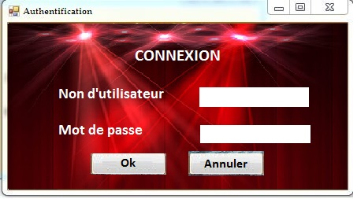

1. **Interface de menu principale**

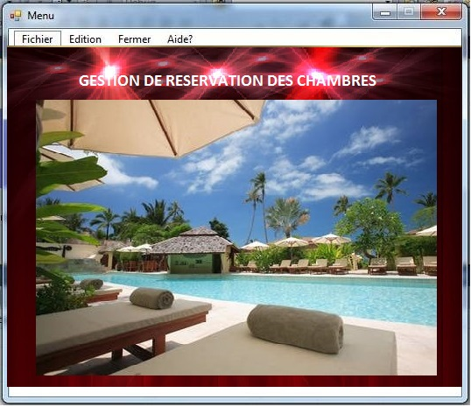

1. **Interface de reservation**

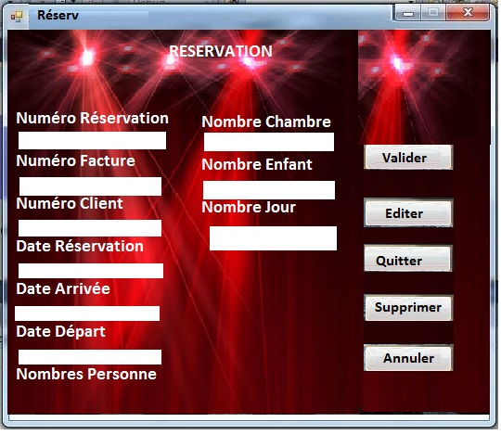

**SECTION3 : ECRITURE DES CODES**

**Ecriture des codes**

Public Class Form1

Dim ctr As Integer

Dim mot As String

Private Sub auth Click(ByVal sender As System.Object, ByVal e As System.EventArgs) Handles Button1.Click

log = TextBox1.Text

If TextBox1.Text = "" Then

MsgBox("champ log vide")

TextBox1.Focus()

Else

End If

pass = TextBox2.Text

If TextBox2.Text = "" Then

MsgBox("champ pass vide")

TextBox2.Focus()

Else

TextBox2.Focus()

If TextBox1.Text = "FERUZE" Or TextBox2.Text = "2020" Then

MsgBox("Bienvenue à la gestion de reservation ", vbOk)

Me.Hide()

mMenu.Show()

Else

MsgBox ("Le user et le password sont incorrect", Vbcritical)

Text1 = ""

Text2 = ""

Text1.SetFocus

End if

End if

End Sub

Private Sub annuler Click(ByVal sender As System.Object, ByVal e As System.EventArgs) Handles Button2.Click

Dim prin As Integer

Prin = MsgBox("Voulez vous Fermer", vbYesNo, "confirmation")

If prin = vbYes Then

End

End If

End Sub

End Class

**ENREGISTRE**

Private Sub enregistrer_Click(ByVal sender As System.Object, ByVal e As System.EventArgs) Handles Button1.Click

cn = New ADODB.Connection

cn.Open("BDD_GESRESERV")

rs = New ADODB.Recordset

rs.Open("select*from T_Reservation where Num_Reserv ='" & TextBox1.Text & "'", cn, ADODB.CursorTypeEnum.adOpenKeyset, ADODB.LockTypeEnum.adLockOptimistic)

If rs.EOF Then

MsgBox("voulez vous enregistrer")

rs.AddNew()

rs.Fields("Num_fact ").Value = TextBox1.Text

rs.Fields("Num_cli ").Value = TextBox2.Text

rs.Fields("Date_reserv ").Value = TextBox3.Text

rs.Fields("Date_debut ").Value = TextBox4.Text

rs.Fields("Date_fin ").Value = TextBox5.Text

rs.Fields("Nbre_person ").Value = TextBox6.Text

rs.Fields("Nbre_chamb ").Value = TextBox7.Text

rs.Fields("Date_arriv ").Value = TextBox8.Text

rs.Fields("Date_Depar ").Value = TextBox9.Text

rs.Fields("Nbre_jou ").Value = TextBox10.Text

rs.UpdateBatch()

TextBox1.Text = ""

TextBox2.Text = ""

TextBox3.Text = ""

TextBox4.Text = ""

TextBox5.Text = ""

TextBox6.Text = ""

TextBox7.Text = ""

TextBox8.Text = ""

TextBox9.Text = ""

TextBox10.Text = ""

Else

MsgBox("C'est numero éxiste déja")

TextBox1.Text = ""

TextBox1.Focus()

End If

End Sub

**MODIFIER**

Private Sub TextBox1_TextChanged(ByVal sender As System.Object, ByVal e As System.EventArgs) Handles TextBox1.TextChanged

cn = New ADODB.Connection

cn.Open("BDD_GESRESERV ")

rs = New ADODB.Recordset

rs.Open("select*from T_Reservation where Num_el='" & TextBox1.Text & "'", cn, ADODB.CursorTypeEnum.adOpenKeyset, ADODB.LockTypeEnum.adLockOptimistic)

If Not rs.EOF Then

TextBox1.Text = rs.Fields("Num_fact ").Value

TextBox2.Text = rs.Fields("Num_cli ").Value

TextBox3.Text = rs.Fields("Date_reserv ").Value

TextBox4.Text = rs.Fields("Date_debut ").Value

TextBox5.Text = rs.Fields("Date_fin ").Value

TextBox6.Text = rs.Fields("Nbre_person ").Value

TextBox7.Text = rs.Fields("Nbre_chamb ").Value

TextBox8.Text = rs.Fields("Date_arriv ").Value

TextBox9.Text = rs.Fields("Date_Depar ").Value

TextBox10.Text = rs.Fields("Nbre_jou ").Value

Else

TextBox1.Text = ""

TextBox2.Text = ""

TextBox3.Text = ""

TextBox4.Text = ""

TextBox5.Text = ""

TextBox6.Text = ""

TextBox7.Text = ""

TextBox8.Text = ""

TextBox9.Text = ""

TextBox10.Text = ""

End If

End Sub

**SUPPRIMER**

Private Sub Button3_Click(ByVal sender As System.Object, ByVal e As System.EventArgs) Handles Button3.Click

cn = New ADODB.Connection

cn.Open("BDD_GESRESERV")

rs = New ADODB.Recordset

rs.Open("select*from T_Reservation where Num_reserv='" & TextBox1.Text & "'", cn, ADODB.CursorTypeEnum.adOpenKeyset, ADODB.LockTypeEnum.adLockOptimistic)

If Not rs.EOF Then

MsgBox("voulez vous supprimer")

rs.Delete()

TextBox1.Text = ""

TextBox2.Text = ""

TextBox3.Text = ""

TextBox4.Text = ""

TextBox5.Text = ""

TextBox6.Text = ""

TextBox7.Text = ""

TextBox8.Text = ""

TextBox9.Text = ""

TextBox10.Text = ""

TextBox1.Focus()

End If

End Sub

**SECTION4 : ETAT DE SORTIES**

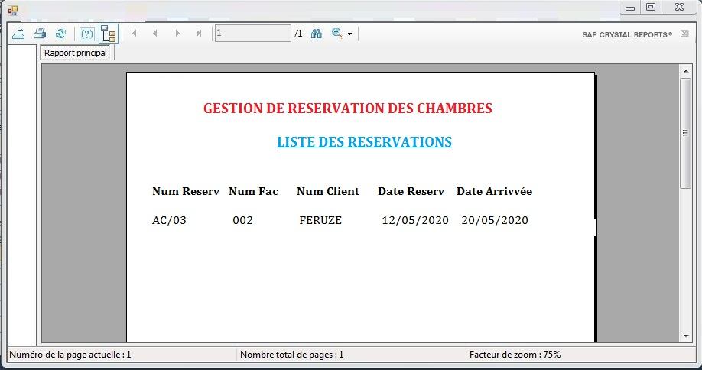

**CONCLUSION GENERALE**

L’informatisation de service dans les différents milieux sociaux est devenue une préoccupation majeure voire une réalité incontournable pour la bonne gestion de toute organisation.

Tout au long de ce travail, il a été question de «**l’implémentation d’un système d’information informatisé pour la gestion de réservation des chambres dans un hôtel**».

A ce sujet, les investigations menées au sein de l’hôtel nous ont permis de déceler les faiblesses du système actuel, à savoir : l’utilisation de la technologie peu avancée, la lenteur dans l’exécution des taches due aux méthodes et outils de travail employés, les problèmes d’archivage des documents et de stockage des informations ainsi que la difficulté des abonnements et de consultation des ouvrage à distance et à tout moment.

. Pour ce faire après l’étude d’opportunité, nous avons opté pour la solution informatique qui a nécessité la conception et la mise en œuvre d’un nouveau système dans le but d’apporter les améliorations dans la gestion des activités de la réservation des chambres .

Au cours de ce travail de fin d’étude, nous avons présenté les différentes étapes de la conception et la réalisation de notre application.

Afin de satisfaire les besoins des utilisateurs nous avons commencé la conception en utilisant la méthode de merise et la mise en œuvre de la base de données avec le système de gestionnaire de bases de données ACCESS ensuite l'implémentation des requêtes SQL pour la manipulation des données et enfin la concrétisation de l'application sous l'environnement de programmation Visual studio.

En effet, ce travail étant une œuvre humaine, il n’a pas la présentation d’être parfait, c'est pourquoi nous restons ouverts à toutes les suggestions de nature à l’améliorer

**REFERENCES BIBLIOGRAPHIQUES**

**OUVRAGE :**

CAMILLE MOINE, *Informatique appliquée à la gestion*, 1èr 2è année, 2ème édition, Masson, 1990

COLLOGUES Alain, *Etude et exercice Merise*, Ed. DUNOD, Vol 2, Paris 1989

LWAMBENGA KABENDULA, M., pour *une épistémologie de la recherche savante*, Kinshasa, Medias Paul, 2016

MVIBUDULU K., KONKFIEI., *Technique des bases des données, Etude et cas1*, 2emeEdtion, Kinshasa, CRIGED, Décembre 2012

P.A GOUPILLE et J.M ROUSSE, « *Analyse informatique pour les IUT et B.I.*S », Ed. Masson, 1993

THOMAS J.L., *Base de données, la conception réalisation et information sur micro-ordinateur*, Paris, New- York 1983

**NOTE DE COURS**

1. IKUMA C.,  *Méthode de Rechercher Scientifique,* notes de cours inédit, ISC-Kinshasa, 2015.

*ILUNGA MBOMBO,* notes du cours de merise*,UFASG, G2, 2019*

TABLE DES MATIERES

**INTRODUCTION GENERALE** 1

**1.** **EXPOSE DU PROBLEME** 2

**2.** **PROBLEMATIQUE** 2

**3.** **HYPOTHESE** 3

**4.** **CHOIX, INTERET ET DELIMITAION DU SUJET** 3

**a.** **CHOIX DU SUJET** 3

**b.** **INTERET** 3

**c.** **DELIMITATION DU SUJET** 4

**5.** **METHODE ET TECNHNIQUE DU TRAVAIL** 4

**a.** **Méthodes** 4

**b.** **Techniques** 5

**6.** **DIFFUCLTEES RENCONTRER** 5

**7.** **CANEVAS** 6

**CHAPITRE I : CONCEPTIONS INFORMATIQUES DE BASE** 8

**SECTION 1 : NOTION DU SYSTEME INFORMATIQUE** 8

**1.1.** **Classification des systèmes d’une entreprise** 8

**a)** **Le système ouvert** 8

**b)** **Le système fermé** 8

**c)** **Le système isolé** 9

**d)** **Système naturel** 9

**e)** **Système artificiel** 9

**1.2.** **Fonctionnement des systèmes d’une entreprise** 10

**SECTION 2 : NOTION DE LA BASE DE DEONNES** 11

**2.1. Définition de la base de données** 11

**2.2. Différence entre une base de données et un fichier de données** 11

**2.3. Avantages d’une base de données** 12

**2.4. Caractéristique des bases des données** 12

**2.5. Système de Gestion de Base de Données (SGBD)** 13

**2.5.1. Définition** 13

**2.5.2. Fonctionnement d’un SGBD** 13

**2.5.3. Typologie de SGBD** 14

**CHAP II : CONCEPTS RELATIFS AU SUJET** 15

**CHAPITRE I : PRESENTATION DE L’HOTEL** 17

**I.1. SITUATION GEOGRAPHIQUE** 17

**I.2. HISTORIQUE** 17

**I.3. OBJECTIFS** 17

**I.4. STATUT** 18

**I.5. ORGANIGRAMME GENERALE** 19

**CHAPITRE II : ANALYSE DE L’EXISTANT** 20

**II.1. Définition et but** 20

**II.2. Description des activités du service concerné** 20

**II.2.1. Définition et but** 20

**II.2.2. organigramme du service concerné** 21

**II.3. Description de l’application** 22

**II.4. Etudes des postes de travail** 22

**II.4.1. Recensement des postes** 22

**II.4.2. Fiches descriptives des postes de travail** 23

**II.5. Etude des documents** 27

a) Recensement des documents utilisés 28

b) Présentation des documents utilisés 29

**II.6. Etudes des moyens de traitement des informations** 32

**1.** **Moyen matériels** 32

**2.** **Moyens Humains** 32

**II.7.Etudes des moyens de traitement des informations** 33

**II.7.1. Schéma de circulation des informations** 33

**II.7.1.1. Présentation du schéma de circulation des informations** 34

**II.7.2. Légende et Abréviation** 35

**II.7.2.1. légende** 35

**II.7.2.2. abréviation** 35

**CHAPITRE III : CRITIQUE DE L’EXISTANT** 36

**III .1. Définition et but** 36

**III.1.1. Critique d’ordre général** 36

**III.1.2. critique de documents utilisés** 36

• Les points forts du système au niveau des documents 36

• Les points faibles du système au niveau des documents 36

**III.1.3. critique moyens de traitement des informations** 37

• Les points forts du système au niveau des traitements 37

• . Les points faibles du système au niveau des traitements 37

**CHAPITRE IV : PROPOSITION DES SOLUTIONS** 38

**1.** **La solution de réorganisation** 38

**1.** **La solution informatique** 39

**IV.2. Choix de la meilleure solution** 40

**CHAPITRE I : ETAPE CONCEPTUEL** 42

**SECTION I : MODELE CONCEPTUEL DE COMMUNICATION(MCC)** 42

**I.2. Formalisme du MCC** 42

**I.3. Définitions des concepts** 43

**I.5. Etape de construction du MCC** 44

**I.5.1. Construction du MCC** 44

**SECTION 2 : MODELE CONCEPTUEL DE TRAITEMENT** 45

**2.2. Formalisme du Modèle Conceptuel des Traitements(MCT)** 45

**2.3. Concepts de base** 46

**2.4. Règles de construction du MCT** 47

**2.5. Identification et description du processus** 47

**2.6. Présentation du Modèle Conceptuel de traitement** 48

**SECTION 3 : MODELE CONCEPTUEL DE DONNEES(MCD)** 49

**3.2.** **Formalisme du Modèle Conceptuel de Données(MCD)** 49

**3.3.** **Concepts de bases** 50

**3.4.** **Règle de construction du MCD** 52

**3.5.** **Règles de gestion** 52

**3.6.** **Dictionnaire de Données** 53

**3.7.** **Recensement des objets** 54

**3.8.** **recensement des relations** 55

b) Description des relations 55

**3.9.** **Définition des contraintes** 55

Description des Contrainte (cardinalité) 56

**3.10.** **Présentation du Modèle Conceptuel de Données** 57

**CHAPITRE II : ETAPE ORGANISATIONNELLE** 58

**SECTION 1 : MODELE ORGANISATIONNEL DE TRAITEMENT** 58

**1.2.** **Règle de passage du MCT au MOT** 59

**1.3.** **Présentation du Modèle Organisationnel de Traitement** 60

**SECTION 2 : MODELE ORGANISATIONNEL DE DONNEES(MOD)** 61

**1.2.** **Règle de passage du MCD au MOD** 61

**1.3.** **Présentation du MOD Global** 62

**1.4.** **MOD Local** 63

**1.4.1.** **Accessibilité des données d’un MOD local** 63

4.5. Quantification des propriétés 64

b) Calcul du volume des objets 65

**1.4.2.** **Sécurité de données** 65

**1.4.3.** **Présentation du MOD local** 67

**CHAPITRE 3 : ETAPE LOGIQUE** 69

**SECTION 1 : MODELE LOGIQUE DE TRAITEMENT(MLT)** 69

**1.2.** **Règles de passage du MOT au MLT** 69

**1.3.** **Présentation du Modèle Logique de Traitement** 70

**1.4.** **Identification et description des unités logique de traitement** 72

**SECTION 2 : MODELE LOGIQUE DE DONNEES (MLD)** 78

**2.2. Règles de passage du MOD au MLD** 78

**2.3. Présentation du MLD Brut** 79

**1.5.** **Normalisation du MLD brut** 80

**1.6.** **Présentation du MLD Valide** 81

**2.6. Schéma relationnel associé au MLD Valide** 82

**CHAPITRE IV ETAPE PHYSIQUE** 83

**SECTION 1 : MODELE PHYSIQUE DE TRAITEMENT (MPT)** 83

**1.2.** **Construction du Modèle Physique de Traitement** 83

**1.2.1.** **Définition des concepts du Modèle Physique de Traitement** 83

**1.3.** **Règle de passage du MLT au MPT** 83

**1.4.** **Présentation du Modèle Physique de Traitement** 84

**SECTION 2 : MODELE PHYSIQUE DE DONNEES** 85

**2.2. Construction du Modèle physique de Données(MPD)** 85

**2.2.1 Définitions des concepts du Modèle physique de Données** 85

**2.3. Règle de passage du MLD au MPD** 85

**2.4. Présentation du Modèle Physique de Données** 86

**CHAPITRE V : REALISATION DU SYSTEME D’INFORMATION INFORMATISE** 88

**SECTION 1 : CHOIX DU LENGAGE DE PROGRAMMATION ET DU SGBD** 88

**SECTION2 : PRESENTATION DES INTERFACE** 89

**SECTION3 : ECRITURE DES CODES** 90

**CONCLUSION GENERALE** 96

**REFERENCES BIBLIOGRAPHIQUES** 97

**OUVRAGE :** 97

**NOTE DE COURS** 97

1. BALABALA, Michel, Elément d’initiation à la recherche scientifique, UTBC, Kinshasa, 2008-2009, P. 15. [Inédit]
2. *BALABALA, Michel, Op.cit.*
3. LAROUSSE, Dictionnaire de poche, Ed. Larousse, Paris, 2011
4. Camille MOINE, informatique appliquées à la gestion, Ed. Foucher, Paris 2000, P. 133
5. MVIBUDULU KALUYIT., note de cours de conception de système informatique, L1 informatique, inédit 2010-2011, ISC-KINSHASA
6. MARTIN H., Base de données et système de gestion de base de données, Ed. Dunod Paris, 1999 P. 67
7. Xavier CASTELLANI., « Méthode générale d’analyse d’une application », T1, éd. Masson, Paris, 1992, P.55
8. MVIBDULU KALUYIT et KONKFIE IPEPE, Op.cit.
9. D. GALLO Fréderic : Méthodologie des systèmes d’information – Merise, CNAM Angoulême 2000 –2001, P. 84
10. 29 DOMINIQUE DIONISI, Op.cit 298

    31Bernard et Nancy, "Ingénier des systèmes d’information » Merise 2emeOperation Ed. SYBEX, Paris 1998
11. konfug, J., Op.cit., p.30.
12. DOMINIQUE DIONISI, L’essentiel sur Merise, Ed. ERYROLLES, Paris, 1998, .294
13. MVIBUDULU KALUYIT.J., Note de cours de conception des systèmes d’information,l1infor,ISC ,2013
14. *DIONISI D., L’Essentiel sur Merise, Ed. Eyrolles, Paris, 19, p. 59*
15. DOMINIQUE DIONISI, Op.cit., p.30
16. (1) Dominique DIONISI et Bernard ESPINASSE, Op. cit.P338.
17. KASORO et MBALA, Op.Cit.
18. DOMINIQUE et NANCY, Op.cit., P.374